

Facultad de Ingeniería

Carrera de Ingeniería de Software

Tesis:

“Modelamiento predictivo y explicable mediante Machine Learning para la estimación del riesgo de pérdida gestacional en mujeres peruanas de 15 a 49 años a partir de factores sociodemográficos y de salud (ENDES 2022-2025)”

Aragón Encarnación, Michael Moisés
Jange Zarate, Karla Jemima

Mg. David Carlos Vera Olivera

Lima - Perú
Agosto, 2026
[Pegue aquí el resumen del reporte de similitud Turnitin]
[Dedicatoria: opcional, 1 página]

[Agradecimientos: opcional, 1 página]

​Resumen

Índice

1. Introducción 11
1.1. Definición del problema 11
1.1.1 Problema General 13
1.1.2 Problemas específicos 13
1.2 Objetivos 14
1.2.1 Objetivo general 14
1.2.2 Objetivos específicos 14
1.3 Hipótesis 14
1.3.1 Hipótesis general 15
1.3.2 Hipótesis específicas 15
2. Estado del arte 16
2.1 Determinantes sociodemográficos y de salud en la pérdida gestacional 16
2.2 Selección de características y balanceo en grandes bases de datos epidemiológicas 16
2.3 Evaluación y Comparación de Algoritmos de Maching Learning en Salud 17
Tabla 1: Métricas de modelos de Machine Learning en Salud Reproductiva 18
2.4 Modelos de Ensamble y técnicas avanzadas de clasificación 21
2.5 Inteligencia Artificial Explicable (XAI) para la Interpretación Clínica 22
3. Marco teórico 24
3.1. Pérdida Gestacional Involuntaria 24
3.1.1 Definición clínica de aborto espontáneo 24
Figura 1: Elaboración de Target 25
3.1.2 Impacto en la salud reproductiva 25
3.2. Factores determinantes asociados 26
3.2.1 Factores sociodemográficos 26
Tabla 2: Variables Determinantes Sociodemográficos 27
3.2.2 Factores de salud y antecedentes reproductivos 27
Tabla 3: Variables de Determinantes de Salud 29
3.3 Machine Learning aplicado a la salud 30
3.3.1 Fundamentos de aprendizaje supervisado y clasificación binaria 31
3.3.2 Algoritmos tradicionales y de ensamble 32
Tabla 4: Comparación de tipos de modelos de Machine Learning 33
3.3.3 Preprocesamiento: Selección Boruta y Balanceo SMOTE-NC 34
3.3.4 Métricas de evaluación del rendimiento 37
3.3.5 Inteligencia Artificial Explicable (XAI) 39
Tabla 5: Niveles de Análisis de Explicabilidad Global 39
Tabla 6: Niveles de Análisis de Explicabilidad Local 40
4. Metodología de la investigación 40
4.1 Tipo de investigación 41
4.2 Diseño metodológico 41
4.3 Enfoque 43
4.4 Nivel 44
4.5 Población 45
Tabla 7: Integración de Bases de Datos de la ENDES 45
4.6 Muestra 46
Figura 2: Definición de Muestra 47
4.7 Métodos de recolección y análisis 47
4.8 Instrumentos de investigación 49
Tabla 8: Matriz de Confusión 49
4.9 Metodología de desarrollo 50
4.10 Desarrollo de la solución 50
4.10.1. Adquisición y extracción del conjunto de datos: 51
4.10.2. Limpieza y preprocesamiento de datos: 52
4.10.3. Selección de características mediante Boruta: 55
4.10.4. Tratamiento del desbalance de clases (SMOTE-NC): 57
4.10.5. Entrenamiento y optimización de modelos de Machine Learning: 60
4.10.6. Evaluación y selección del modelo óptimo: 64
4.10.7. Implementación de Inteligencia Artificial Explicable (XAI): 66
5. Resultados 72
6. Discusión 72
7. Conclusiones 72
8. Declaración de uso de IA 73
9. Bibliografía 73
10. Anexos 77

Índice de figuras

Figura 1: Elaboración de Target 14
Figura 2: Procesamiento de datos de la ENDES (2022-2025) para análisis 18

Índice de Tablas

Tabla 1: Métricas de modelos de Machine Learning en Salud Reproductiva 8
Tabla 2: Variables Determinantes Sociodemográficos 17
Tabla 3: Variables de Determinantes de Salud 19
Tabla 5: Comparación de tipos de modelos de Machine Learning 23

Índice de Anexos

Anexo 1: Matriz de Consistencia 1
Anexo 2: Matriz de Operacionalización de Variable 2

1. Introducción
La pérdida gestacional involuntaria representa uno de los desenlaces adversos más críticos dentro de la salud reproductiva a nivel mundial, concentrando su mayor incidencia en países en vías de desarrollo. Durante años, su estudio se ha abordado principalmente desde la estadística convencional, un enfoque que, si bien permite identificar asociaciones generales entre variables, resulta limitado al momento de capturar interacciones complejas y no lineales dentro de bases de datos masivas. Frente a este vacío, el uso de algoritmos de Machine Learning aplicados a encuestas de salud ha ido ganando terreno como una alternativa con mayor capacidad predictiva, sobre todo cuando se combina con herramientas de Inteligencia Artificial Explicable que permiten no solo predecir el riesgo, sino también comprender qué factores lo explican.

En el caso peruano, esta transición aún no se ha dado del todo. Aunque el país cuenta con una fuente de información sumamente valiosa como la ENDES, que recopila anualmente microdatos sociodemográficos y de salud a nivel nacional, su potencial no ha sido explotado bajo un enfoque de Machine Learning que integre técnicas de selección de características, balanceo de clases y explicabilidad. Es justamente ahí donde se ubica el aporte de esta investigación: desarrollar y evaluar un modelo predictivo y explicable que permita estimar el riesgo de pérdida gestacional en mujeres peruanas de 15 a 49 años, a partir de los factores sociodemográficos y de salud registrados en la ENDES entre 2022 y 2025.

1.1. Definición del problema
Contexto Internacional
La pérdida gestacional involuntaria (aborto espontáneo antes de la semana 22 [8, 17] es un problema crítico de salud pública que concentra cerca del 97% de sus casos en países en vías de desarrollo [10]. Para mitigar este impacto, la investigación internacional ha migrado de la estadística convencional al uso de algoritmos de Machine Learning (ML) aplicados a encuestas masivas de salud (DHS) [5, 14]. Algoritmos de ensamblaje como Random Forest y Gradient Boosting logran exactitudes superiores al 90% y un AUC mayor a 0.90 al predecir estos riesgos [1, 7]. Asimismo, el uso de Inteligencia Artificial Explicable (XAI), como SHAP o LIME, permite desglosar visualmente el impacto individual de los factores sociodemográficos y de salud en cada gestante [5, 14].
Contexto Latinoamericano y Peruano
En América Latina y el Perú, a pesar de contar con bases de datos poblacionales masivas, el trabajo preventivo tiene escasas aproximaciones locales de uso de ML en salud reproductiva se limitan a muestras clínicas sumamente pequeñas (apenas 100 voluntarios) [11], lo que impide generalizar los resultados. Por otro lado, las investigaciones epidemiológicas peruanas que analizan grandes bases de datos nacionales (como la ENDES) continúan usando convencionalmente métodos estadísticos tradicionales (como regresiones de Poisson) [12]. Estos análisis clásicos no logran capturar interacciones no lineales complejas, no manejan de forma eficiente la alta dimensionalidad de las encuestas y se ven sesgados ante el severo desbalance de clases (donde los embarazos a término superan abrumadoramente a las pérdidas) [5, 14].
Brecha Tecnológica y Científica
Aunque el INEI recolecta anualmente microdatos actualizados de la ENDES (2022-2025) [20, 21, 22, 23], esta información no se emplea bajo infraestructuras de Inteligencia Artificial para el desarrollo de sistemas preventivos de salud pública [18, 19]. Por consiguiente, la brecha de investigación radica en que no se han identificado estudios en el Perú que empleen modelos de ensamblaje supervisados de Machine Learning (Random Forest, XGBoost y Gradient Boosting) y tradicionales (KNN, SVM), integrados con técnicas de preprocesamiento avanzado (Boruta y balanceo SMOTE) y herramientas de Inteligencia Artificial Explicable (SHAP o LIME) sobre los microdatos de la ENDES (2022-2025) para apoyar a la interpretación del riesgo de pérdida gestacional involuntaria en mujeres peruanas en edad fértil (15-49 años).

1.1.1 Problema General
¿De qué manera el modelamiento predictivo y explicable mediante Machine Learning a partir de factores sociodemográficos y de salud permite estimar el riesgo de pérdida gestacional en mujeres peruanas de 15 a 49 años registradas en la ENDES 2022-2025?

1.1.2 Problemas específicos
PE1: ¿De qué manera la técnica de selección de características Boruta optimiza el espacio dimensional identificando los factores sociodemográficos y de salud más relevantes de la ENDES?
PE2: ¿Cómo influye la aplicación de sobre muestreo sintético mediante SMOTE-NC en el conjunto de entrenamiento, para mejorar la sensibilidad (Recall) y mitigar sesgo de clase?
PE3: ¿Qué algoritmo de Machine Learning (Random Forest, XGBoost, Gradient Boosting, SVM, KNN) presenta el mejor rendimiento predictivo en la estimación del riesgo gestacional?
PE4: ¿Cuál es la importancia global y el sentido de contribución de las variables sociodemográficas y de salud en las predicciones del modelo óptimo según TreeSHAP?
PE5: ¿De qué manera las técnicas de explicabilidad local (LIME y SHAP Waterfall) permiten la atribución e interpretación del riesgo en instancias individuales específicas?

1.2 Objetivos

1.2.1 Objetivo general
Desarrollar y evaluar un modelo predictivo y explicable mediante Machine Learning basado en factores sociodemográficos y de salud para la estimación del riesgo de pérdida gestacional en mujeres peruanas de 15 a 49 años a partir de la ENDES 2022-2025.

1.2.2 Objetivos específicos
OE1: Implementar y evaluar el algoritmo Boruta para la selección de características relevantes a partir del conjunto de variables sociodemográficas y de salud de la ENDES.
OE2: Evaluar el impacto del balanceo sintético mediante SMOTE-NC en el conjunto de entrenamiento para la mejora de la sensibilidad (Recall) y la mitigación del sesgo de clase.
OE3: Comparar el rendimiento predictivo de algoritmos basados en ensambles frente a modelos tradicionales mediante AUROC, F1-Score, Sensibilidad y Precisión para seleccionar el modelo óptimo.
OE4: Determinar la importancia global y la dirección del impacto de las variables predictoras mediante la técnica TreeSHAP (Beeswarm / Summary Plot) en el modelo óptimo.
OE5: Analizar la atribución local del riesgo gestacional en perfiles individuales mediante explicaciones de caja negra con LIME y gráficos SHAP Waterfall.ndo explicaciones locales para casos individuales que evidencien su relevancia.

1.3 Hipótesis

1.3.1 Hipótesis general
El modelamiento predictivo y explicable mediante Machine Learning basado en factores sociodemográficos y de salud presenta una capacidad de discriminación estadísticamente significativa para estimar el riesgo de pérdida gestacional en mujeres peruanas de 15 a 49 años a partir de la ENDES 2022-2025.

1.3.2 Hipótesis específicas
HE1: El algoritmo Boruta selecciona un subconjunto estadísticamente significativo de factores sociodemográficos y clínicos, reduciendo la dimensionalidad y eliminando el ruido sin pérdida de capacidad predictiva.
HE2: El balanceo de clases mediante SMOTE-NC en el set de entrenamiento incrementa significativamente la sensibilidad (Recall) y el F1-Score frente al entrenamiento con clases desbalanceadas.
HE3: Los algoritmos basados en ensambles (XGBoost, Random Forest, Gradient Boosting) superan de manera estadísticamente significativa en AUROC y F1-Score a los modelos tradicionales (SVM, KNN).
HE4: Los valores TreeSHAP permiten jerarquizar con rigor matemático las variables sociodemográficas y de salud determinantes según su contribución promedio al riesgo gestacional.
HE5: Las técnicas LIME y SHAP Waterfall permiten descomponer y justificar con precisión las predicciones individuales del modelo para la interpretación de casos específicos.

2. Estado del arte

2.1 Determinantes sociodemográficos y de salud en la pérdida gestacional
Diversos factores sociodemográficos y ambientales son claves en la ocurrencia de pérdida gestacional involuntaria en diferentes contextos geográficos. En Nepal, un estudio de controles con 251 mujeres en edad reproductiva identificó que vivir en familias nucleares y percibir ingresos económicos bajos tienen relación con el aborto espontáneo [8]. Así mismo, en Ghana, un estudio con alrededor de 1136 mujeres destaca la exposición de la gestante a altas temperaturas ambientales [8]. Por otro lado, en Ruanda, los modelos predictivos identifican la inasistencia prenatal, la edad avanzada y el estado civil como factores críticos [4]. Aterrizando al contexto peruano, el análisis de la ENDES evidencia que el nivel educativo, el estado civil y residir en áreas urbanas (como Lima) influyen directamente en la ocurrencia de pérdidas o resultados adversos en las gestantes [10]. A pesar de que los estudios varían según la región o por contextos sociales, llegan a coincidir en que las condiciones socioeconómicas desfavorables y el acceso limitado a la salud conforman factores recurrentes relacionados a la pérdida gestacional, por lo que el avance clave está en integrar datos de salud y sociodemográficos en modelos predictivos enfocados en Lima, Perú.

2.2 Selección de características y balanceo en grandes bases de datos epidemiológicas
El procesamiento de encuestas demográficas masivas, como las DHS o la ENDES, enfrenta grandes retos debido a la alta dimensionalidad de sus variables y el desbalance de sus clases. La evidencia demuestra que técnicas de selección de características, como el algoritmo de envoltura Boruta o el método hacia atrás (Step-Backward), extraen eficazmente solo las variables con impacto real, permitiendo que modelos como Random Forest logren exactitudes superiores al 92% y reduzcan su base a características clave [7, 14]. De igual forma, pruebas de filtrado como el Chi-cuadrado logran aislar predictores significativos, optimizando el rendimiento para alcanzar un AUC sobresaliente [5, 14]. Para solucionar el problema del desbalance, donde los nacimientos a término superan abrumadoramente a las pérdidas gestacionales, el uso de técnicas de sobremuestreo sintético como SMOTE o Borderline-SMOTE ha demostrado evitar el sesgo algorítmico e incrementar significativamente la exactitud predictiva [7, 14].
A partir de estos hallazgos, la presente investigación adopta estas herramientas como parte central de su estrategia metodológica. Dado que la base de datos nacional ENDES comparte la misma complejidad y desbalance que las encuestas internacionales revisadas, se considera pertinente la integración conjunta de Boruta (para aislar el entorno sociodemográfico de la gestante) y SMOTE (para equilibrar los datos). Esta estrategia busca contribuir a la construcción de un modelo predictivo riguroso, orientado a apoyar la precisión que el sistema de salud pública peruano requiere para la detección preventiva de pérdidas gestacionales.

2.3 Evaluación y Comparación de Algoritmos de Maching Learning en Salud
La literatura evidencia una amplia variedad de sistemas predictivos que evalúan y comparan el rendimiento de algoritmos individuales y de ensamblaje (como Random Forest, Support Vector Machines, KNN, Naive Bayes y Redes Neuronales). Esta evaluación comparativa permite identificar qué algoritmos logran las mejores métricas de exactitud, precisión, sensibilidad y Área Bajo la Curva (AUC) para el análisis inicial de resultados gestacionales y problemas de fertilidad. Con el fin de facilitar la lectura, la Tabla 1 consolida las métricas de los modelos que resultaron superiores en la literatura reciente:

Tabla 1: Métricas de modelos de Machine Learning en Salud Reproductiva
Autor | Dataset | Algoritmo | Variables | Métricas | Limitaciones | Gap / Brecha
Mendoza Canales [11] | UCI Fertility Dataset (100 voluntarios). | Redes Neuronales (RProp MLP). | 10 atributos de entrada (edad, temporada de análisis, enfermedades infantiles, accidentes, intervenciones quirúrgicas, fiebre, alcohol, tabaco, horas sentada). | Accuracy: 98.57%  AUC: N/A | Dataset clínico sumamente pequeño y controlado. Modelo considerado como "caja negra" o de baja interpretabilidad clínica. | No utiliza técnicas de balanceo ni de explicabilidad. Al limitarse a muestras clínicas pequeñas, es imposible generalizarlo a nivel de salud pública.
Kubahoniyesu y Kabano [4] | Encuesta Demográfica y de Salud de Ruanda (RDHS 2019-2020) con 14,634 mujeres. | K-Nearest Neighbors (KNN). | Edad de la encuestada, nivel educativo, estado civil, estatus socioeconómico (riqueza), visitas ANC y número de uniones. | Accuracy: 86.0%  AUC: 0.842  Recall: 97.0%  F1-score: 93.0% | Diseño de estudio de corte transversal que impide establecer causalidad estricta. Dependencia de datos autorreportados propensos a sesgo de memoria. | Modelo específico para el contexto demográfico de Ruanda. No incorpora técnicas avanzadas de selección de variables como Boruta ni explicabilidad con SHAP/LIME.
Setegn y Dejene [14] | Encuestas DHS de seis países de África Oriental (n = 338,904 instancias). | Random Forest (RF). | 18 variables seleccionadas por Step-Backward (índice de riqueza, experiencia laboral, agua potable, sexo del jefe de hogar, educación, estado civil). | Accuracy: 85.6%  Precision: 85.8%  Recall: 85.6%  F1-score: 85.6%  AUC: 0.850 | Datos autorreportados propensos a sesgo de deseabilidad social por estigmatización del aborto. Imposibilidad de demostrar relaciones de causa-efecto directas. | Evaluado únicamente en poblaciones de África Oriental. No realiza optimización de hiperparámetros fina en la comparación de algoritmos para predecir pérdidas gestacionales.
Tesfa et al. [7] | Encuestas DHS de 11 países de África Oriental enfocado en adolescentes y jóvenes (n = 74,656). | Random Forest (RF) optimizado con Boruta y BorderLine-SMOTE. | Estado civil, edad, paridad, país de residencia, edad en la primera relación sexual, exposición a medios de comunicación y nivel educativo. | Accuracy: 92.9%  Precision: 0.910  Recall: 0.971  F1-score: 0.919  AUC: 0.930 | Uso de base de datos secundaria autodeclarada con potencial de sesgo de recuerdo. No incluye variables de salud crónica materna o indicadores clínicos complejos. | Enfocado exclusivamente en el rango etario de 15 a 24 años. El modelo se limita geográficamente a países africanos, sin validación en bases de datos de América Latina.
Rahman et al. [5] | Encuestas BDHS de Bangladesh (2011, 2014, 2017-2018) con 46,471 muestras. | Enfoque Híbrido por votación dura (Voting acoplando RF, XGBoost y SVM). | Región de residencia, edad de la madre en el primer parto, índice de riqueza, edad actual, estado civil, IMC, uso de anticonceptivos y paridad. | AUC: 91.97%  Precision: 84.14%  Recall: 83.87%  F1-score: 83.84%  (Accuracy: N/A) | Datos demográficos limitados temporalmente hasta 2018 (no actualizados). No explora todas las combinaciones posibles de hibridación computacional. | Diseñado bajo un marco demográfico e influencias de leyes restrictivas de Bangladesh. No incorpora preprocesamiento con Boruta para encuestas demográficas ni se aplica en Perú.

Analizando estos resultados, es posible observar patrones sobre el rendimiento de cada algoritmo según el contexto de aplicación. Métodos probabilísticos clásicos como Naive Bayes suelen quedar rezagados ya que asumen una estricta independencia entre variables, algo que rara vez se cumple con los datos sociodemográficos [11]. Por el contrario, en bases clínicas pequeñas y muy controladas, las Redes Neuronales logran exactitudes notablemente altas [11]; mientras que, al procesar encuestas demográficas masivas (como las DHS), los modelos de ensamblaje (Random Forest o enfoques híbridos) y KNN demuestran una clara superioridad al alcanzar AUCs por encima de 0.84 y exactitudes superiores al 85% [4, 5, 7, 14].

A partir de este análisis comparativo, se evidencia que el rendimiento de un algoritmo depende directamente de la dimensionalidad y el desbalance de la base de datos evaluada. Por consiguiente, esta investigación adopta la postura de no depender de un "algoritmo universal" preconcebido, sino de someter a competencia empírica a los cinco modelos más prometedores de la literatura (Random Forest, XGBoost, Gradient Boosting, SVM y KNN) aplicados a la realidad de la ENDES peruana. El avance clave de esta decisión metodológica es que la selección del mejor modelo no se limitará a la exactitud general, sino que priorizará métricas críticas para la salud pública, como la Sensibilidad (Recall) y el AUC [4, 7]. De este modo, la investigación priorizará la elección de un modelo orientado a minimizar los falsos negativos (evitando omitir a mujeres en verdadero riesgo de pérdida gestacional) y que, a diferencia de las redes neuronales a costa de comportarse como un sistema de baja interpretabilidad que requiere de herramientas de explicabilidad adicionales [11], posea la transparencia matemática necesaria para integrarse posteriormente con herramientas de Inteligencia Artificial Explicable (XAI) aplicadas a la realidad peruana.

2.4 Modelos de Ensamble y técnicas avanzadas de clasificación
La evidencia revisada indica que, en los estudios consultados sobre mortalidad perinatal y terminación del embarazo, las metodologías de Machine Learning han obtenido mejores métricas de desempeño que las estrategias estadísticas tradicionales [1, 3, 5], si bien este resultado puede variar según el dataset, el problema específico y el diseño experimental empleado en cada caso. Dado que las encuestas demográficas (como las DHS) presentan un severo desbalance de clases, donde los nacimientos a término superan considerablemente a las pérdidas gestacionales, los modelos de clasificación simples suelen presentar limitaciones documentadas en la literatura [3, 5]. Para abordar este obstáculo, la investigación implementa enfoques predictivos de ensemble learning combinados con técnicas de remuestreo [1, 7]. Por ejemplo, en Etiopía, un modelo de Gradient Boosting alcanzó un 90.24% de exactitud para predecir mortalidad perinatal, mientras que, en África Oriental, la integración de Boruta, Borderline-SMOTE y Random Forest alcanzó una exactitud del 92.9% y un AUC de 0.930 en la predicción de terminación del embarazo en jóvenes [1, 7]. De manera similar, investigaciones en Bangladesh reportan que los métodos híbridos (como Voting, que combina XGBoost y SVM) lograron un AUC de 0.919 para la detección de pacientes vulnerables [5]. Considerando esta evidencia, el uso de clasificadores simples podría resultar insuficiente frente a la complejidad de los datos nacionales, dado que la ENDES comparte una naturaleza de desbalance poblacional similar a la de las encuestas DHS internacionales. Por ello, se opta por el uso de modelos de ensamblaje (Random Forest, XGBoost y Gradient Boosting) como núcleo del desarrollo metodológico, con el objetivo de mejorar el desempeño frente al análisis estadístico tradicional y contribuir a una mayor capacidad de generalización y exactitud predictiva para el sistema de salud peruano.

2.5 Inteligencia Artificial Explicable (XAI) para la Interpretación Clínica
Un modelo predictivo, por más exacto que sea, carece de utilidad práctica en el campo médico si opera únicamente como un sistema de baja interpretabilidad [4]. Cuando el algoritmo predice un alto riesgo de interrumpir el embarazo, pero no justifica sus motivos, el personal de salud se queda sin herramientas de acción para intervenir en el problema individual de la paciente [4]. Ante este obstáculo, la investigación destaca la implementación de Inteligencia Artificial Explicable (XAI, por sus siglas en inglés), utilizando herramientas como SHAP o LIME para desglosar y visualizar matemáticamente el peso exacto de cada variable en la predicción [14]. Estudios aplicados en África Oriental y Bangladesh evidencian que, al acoplar la XAI a algoritmos como Random Forest o modelos híbridos, se logra explicar de manera visual cómo determinantes específicos (como el índice de nivel económico, la edad, el nivel educativo y la experiencia laboral) detonan el riesgo reproductivo en cada mujer [5, 14]. De este modo, la XAI constituye un mecanismo relevante para traducir las estimaciones computacionales en evidencia clínicamente interpretable [5, 14]. En congruencia con estos hallazgos, podemos asumir una postura crítica frente al desarrollo tradicional de algoritmos de Machine Learning. Sobretodo, porque para que el modelo predictivo propuesto tenga un impacto real y aplicable en el sistema de salud pública del Perú, no basta con identificar qué mujeres de la ENDES presentan riesgo de pérdida gestacional, sino por qué sucede esto. Por consiguiente, se considera pertinente implementar Inteligencia Artificial Explicable como un componente integral, y no solo complementario, del diseño metodológico propuesto. Esta postura garantiza que las interacciones matemáticas de los determinantes sociodemográficos peruanos se logren traducir en un perfil de riesgo transparente y comprensible, brindando a las autoridades de salud una herramienta fundamentada para el diseño de políticas públicas de prevención personalizadas.

3. Marco teórico
A partir de la documentación revisada, se evidencia que la pérdida gestacional constituye una de las principales causas de morbilidad materna en los países en vías de desarrollo, particularmente en el contexto africano, lo que revela la magnitud del problema a nivel de la salud materna mundial y plantea interrogantes sobre la situación en el contexto peruano. Esta problemática se encuentra estrechamente vinculada a determinantes sociodemográficos y de salud específicos, cuya relación suele analizarse únicamente a nivel estadístico descriptivo, sin profundizar en las interacciones entre variables ni en sus explicaciones contextuales. En consecuencia, surge la necesidad de abordar estos datos mediante algoritmos de Machine Learning, dado que el volumen, la complejidad y el desbalance inherente a las encuestas demográficas de salud exigen, en la actualidad, el uso de metodologías computacionales que superen los límites de los cálculos estadísticos tradicionales, con el fin de generar resultados más detallados y reveladores que constituyan un recurso de apoyo para la toma de decisiones en el campo de la salud.

3.1. Pérdida Gestacional Involuntaria

3.1.1 Definición clínica de aborto espontáneo
A diferencia del mortinato (muerte fetal ocurrida a partir de la semana 28 de gestación) [24], la presente investigación delimita su alcance exclusivamente al aborto espontáneo o pérdida gestacional temprana (<22 semanas), debido a que presentan mecanismos fisiopatológicos y factores determinantes diferenciados a pérdida gestacional involuntaria se define como la pérdida espontánea de un embarazo (embrión o feto) antes de las 22 semanas completas de gestación [17]. Cabe resaltar, que cuando no se dispone de información sobre la edad gestacional, se utiliza como criterio clínico un peso fetal inferior a 500 gramos [17]. Asimismo, se excluyen del análisis los abortos inducidos o intencionales, dado que constituyen un evento de naturaleza voluntaria y no forman parte del fenómeno estudiado. Esta condición representa uno de los resultados adversos del embarazo más frecuentes y plantea un obstáculo significativo para la protección de la salud materna [4, 8]. Para efectos de esta investigación, la variable objetivo (target) se construirá de forma binaria a partir de las variables V228 y V233, considerando como caso positivo (1) a las mujeres que reportan un resultado de embarazo con pérdida gestacional involuntaria antes de las 22 semanas, es decir menos de 6 meses; y como caso negativo (0) a los embarazos que continúan luego de los 6 meses.

Figura 1: Elaboración de Target
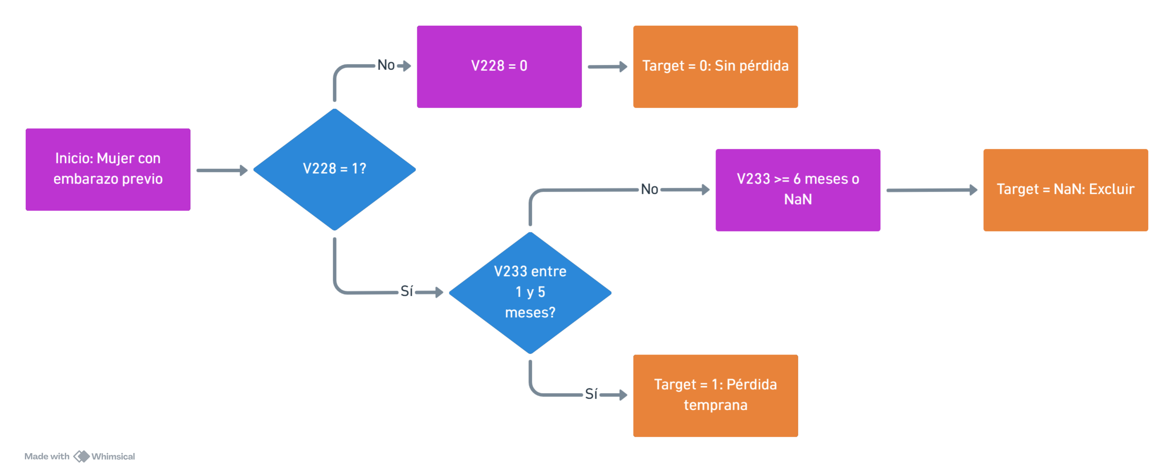

3.1.2 Impacto en la salud reproductiva
A nivel mundial, la terminación del embarazo y las pérdidas gestacionales representan un grave problema de salud pública. Se estima que las complicaciones derivadas de abortos inseguros y terminaciones riesgosas causan entre el 4.7% y el 13.2% de todas las muertes maternas anuales [4]. Este impacto es desproporcionadamente mayor en los países en vías de desarrollo, los cuales concentran el 97% de los casos globales [4, 14]. Debido a esta realidad presente, podemos ver la importancia de que, en Perú, siendo un país en vías de desarrollo, requiera con urgencia herramientas predictivas que permitan a su sistema de salud, equiparse con medios para anticiparse a estas pérdidas gestacionales y prevenir incluso la morbilidad materna asociada.

3.2. Factores determinantes asociados

3.2.1 Factores sociodemográficos
Diversos estudios poblacionales confirman que la pérdida del embarazo puede estar condicionada por el contexto sociodemográfico de la madre [7, 10]. Como por las siguientes variables:
- Edad materna: Mujeres mayores de 30 y 35 años reflejan un riesgo significativamente mayor en comparación con mujeres jóvenes [4, 10].
- Índice de riqueza (donde los valores menores indican mayor pobreza): El nivel socioeconómico bajo y la pobreza material lucen incrementar significativamente el riesgo de un aborto espontáneo o terminación de la gestación [8, 10].
- Estado civil: Estar casada o en una unión convivencial ha demostrado tener una fuerte asociación estadística con mayores tasas de terminación del embarazo y uso de métodos de planificación [7, 10, 12].
- Nivel educativo: Las mujeres con mayores niveles de educación a menudo presentan diferencias significativas en las tasas de interrupción del embarazo y mayor uso de anticonceptivos frente a aquellas sin educación [7, 10, 14].
- Lugar de residencia (urbano/rural): Las mujeres en áreas rurales o urbanas experimentan diferentes niveles de riesgo debido a disparidades en el acceso a servicios de salud y planificación familiar [10, 12].
- Altitud de Conglomerado:

Sabiendo sobre la influencia de estas variables, podemos tomarlas de referencia para el diseño de este trabajo. Ya que la pérdida gestacional puede analizarse no solo desde la biología, sino también bajo el análisis de variables sociodemográficas específicas directamente desde la ENDES (base de datos demográficos aplicados en Perú) (ver Tabla 2).

Tabla 2: Variables Determinantes Sociodemográficos
Variable | Código | Definición conceptual | Tipo / Escala | Categorías/Rango
Edad | V012 | Años cumplidos por la entrevistada | Cuantitativa / Razón | 15 a 49 años (rango continuo)
Nivel educativo | V106 | Nivel de instrucción más alto alcanzado por la entrevistada | Cualitativa / Ordinal | 0 = Sin educación, 1 = Primaria, 2 = Secundaria, 3 = Superior
Área de residencia | V025 | Ámbito de residencia de la entrevistada (urbano o rural) | Cualitativa / Nominal (dicotómica) | 1 = Urbano, 2 = Rural
Índice de riqueza | V190 | Quintil de riqueza del hogar (1 = más pobre a 5 = más rico) | Cualitativa / Ordinal | 1 = Más pobre, 2 = Pobre, 3 = Medio, 4 = Rico, 5 = Más rico
Altitud del conglomerado | V040 | Altitud en metros sobre el nivel del mar de la zona donde reside la entrevistada | Cuantitativa / Razón | Aproximadamente 0 a 4,500 msnm (varía según costa, sierra o selva)
Estado civil | V501 | Situación conyugal actual de la entrevistada | Cualitativa / Nominal | 0 = Nunca unida, 1 = Casada, 2 = Conviviente, 3 = Viuda, 4 = Divorciada, 5 = Separada

3.2.2 Factores de salud y antecedentes reproductivos
- Uso de anticonceptivos (V302/V313): El uso de anticonceptivos, en particular el DIU, se ha asociado con una mayor tasa de aborto espontáneo tardío (>12 semanas), parto pretérmino y complicaciones como sangrado vaginal y desprendimiento de placenta, lo que evidencia su influencia en la pérdida gestacional involuntaria [45].
- Intervalo intergenésico (V222): Los factores que se asocian significativamente con un mayor riesgo de mortalidad perinatal fueron el intervalo entre nacimientos menor a 2 años, el parto pretérmino, la anemia, la anomalía congénita, el antecedente de muerte neonatal temprana y el bajo peso al nacer [1]. (Nota: La muerte perinatal incluye de forma directa la muerte fetal tardía o mortinato a partir de las 28 semanas).
- Tabaco (últimos 12 meses) (QS200) y Alcoholismo (QS206): Asimismo, los factores del estilo de vida como el trabajo pesado, el estrés, la dieta, el tabaquismo, el alcohol y el alto consumo de café son otros probables factores de riesgo para el aborto espontáneo [8]. Los factores de riesgo más determinantes de la mortalidad perinatal se identificaron mediante la importancia de características y algunos de ellos son fumar cigarrillos [1].
- Diabetes/azúcar alta (QS109): Las mujeres en edad materna avanzada son más vulnerables a un embarazo de alto riesgo, incluidos problemas de salud materna y complicaciones relacionadas con el embarazo como preeclampsia, embarazo ectópico y diabetes gestacional, que pueden provocar abortos espontáneos o mortinatos [10].
- Controles prenatales (ANC): La asistencia a las visitas de atención prenatal reflejan un efecto protector fundamental. Las mujeres que asisten a sus controles tienen un riesgo significativamente menor de sufrir resultados adversos [4, 8].
- Peso y Talla: Con estos valores se calcula el índice de masa en el corporal.
- Índice de masa corporal (IMC) y Consumo de sustancias: Factores como el tabaquismo y las desviaciones en el IMC son determinantes que influyen en los resultados gestacionales [7, 8].
- Paridad: El historial reproductivo previo, como el número de embarazos previos o historial de abortos, impacta fuertemente el riesgo actual de la mujer [7,10].

Tabla 3: Variables de Determinantes de Salud
Variable | Código | Definición conceptual | Tipo / Escala | Categorías/Rango
Uso de anticonceptivos (alguna vez) | V302 | Si la entrevistada usó alguna vez algún método anticonceptivo | Cualitativa / Nominal (dicotómica) | 0 = No, 1 = Sí
Uso actual de anticonceptivos | V313 | Tipo de método anticonceptivo que usa actualmente (ninguno/tradicional/moderno) | Cualitativa / Ordinal | 0 = No usa, 1 = Método folclórico, 2 = Método tradicional, 3 = Método moderno
Intervalo intergenésico | V222 | Meses transcurridos entre el último nacimiento y la fecha de la entrevista | Cuantitativa / Razón (discreta) | Meses, variable continua (0 en adelante; nulo si no hay nacimiento previo)
Paridad | V201 | Total de hijos nacidos vivos de la entrevistada | Cuantitativa / Razón (discreta) | N.º de hijos, 1 en adelante (en este dataset, filtrado a ≥1 gestación)
Tabaco (últimos 12 meses) | QS200 | Si fumó cigarrillos en los últimos 12 meses | Cualitativa / Nominal (dicotómica) | 1 = Sí, 2 = No
Tabaco (frecuencia diaria) | QS202 | Si fuma diariamente | Cualitativa / Nominal (dicotómica) | 1 = Sí, 2 = No
Tabaco (cantidad diaria) | QS205C | Cantidad de cigarrillos que fuma al día | Cuantitativa / Razón (discreta) | N.º de cigarrillos/día (solo aplica si QS202 = Sí; cobertura muy baja)
Alcohol (alguna vez) | QS206 | Si ha consumido alguna vez bebidas alcohólicas | Cualitativa / Nominal (dicotómica) | 1 = Sí, 2 = No
Alcohol (últimos 12 meses) | QS208 | Si consumió alcohol en los últimos 12 meses | Cualitativa / Nominal (dicotómica) | 1 = Sí, 2 = No
Alcohol (frecuencia ≥12 días/año) | QS209 | Si consumió alcohol 12 o más días en los últimos 12 meses | Cualitativa / Nominal (dicotómica) | 1 = Sí, 2 = No
Alcohol (últimos 30 días) | QS210 | Si consumió alcohol en los últimos 30 días | Cualitativa / Nominal (dicotómica) | 1 = Sí, 2 = No
Peso | QS900 | Peso corporal de la entrevistada en kilogramos (insumo para calcular IMC) | Cuantitativa / Razón (continua) | Kilogramos, rango fisiológico aprox. 30-150 kg
Talla | QS901 | Talla corporal de la entrevistada en centímetros (insumo para calcular IMC) | Cuantitativa / Razón (continua) | Centímetros, rango fisiológico aprox. 130-190 cm
Diabetes/azúcar alta | QS109 | Diagnóstico autorreportado de diabetes o azúcar alta | Cualitativa / Nominal | 1 = Sí, 2 = No, 8 = No sabe/No recuerda
Controles prenatales | M14 | Número de controles prenatales recibidos durante el último embarazo | Cuantitativa / Razón (discreta) | N.º de controles, 0 en adelante (0 = ninguno)

3.3 Machine Learning aplicado a la salud
A diferencia de los métodos estadísticos tradicionales, los algoritmos de Aprendizaje Automático (Machine Learning) tienen la capacidad de manejar relaciones complejas y no lineales dentro de grandes conjuntos de datos de salud [4]. En el sector salud, incluso facilitan el procesamiento masivo de historiales y automatizan la toma de decisiones clínicas con cierto nivel de exactitud [4, 6]. Considerando su relevancia en el ámbito de salud, el proceso de análisis de datos se considera inciar desde la extracción de la base de datos oficial de la INEI, la ENDES, desde los años 2022-2025, hasta la evaluación de variables mediante la interpretación XAI. Propuesta de manejo de datos para aplicar a datos de mujeres peruanas de 15 a 49 años, con el enfoque de proponer soluciones de prevención a posibles riesgos de pérdida gestacional.

3.3.1 Fundamentos de aprendizaje supervisado y clasificación binaria
- Clasificación Binaria: Se definen el objetivo predictivo a través de una variable dependiente de carácter dicotómico ("Sí" / "No") para predecir eventos de pérdida o terminación del embarazo [11]. Permitiendo categorizar a las gestantes, según la ocurrencia del evento, como lo hacen investigaciones relacionadas para la clasificación clínica de registros de otros DHS, para el modelado predictivo [14]. De este modo, se adopta esta delimitación binaria para aislar la variable dependiente de estudio, dejando fuera de este análisis clasificaciones multifactoriales que no corresponden al riesgo de pérdida gestacional involuntaria.
- Train / Test: Para garantizar la validez externa del sistema y mitigar sesgos de evaluación, se adopta el protocolo de partición Train/Test bajo una distribución de 80/20 [27]. Este procedimiento divide de forma aleatoria los datos en un conjunto de entrenamiento (80%) para el ajuste de los parámetros del modelo, y un conjunto de prueba (20%) reservado para la evaluación del rendimiento predictivo final. Metodológicamente, esta partición sobre microdatos masivos de encuestas de salud (DHS) es efectiva [7]. Se propone este estándar científico para asegurar que la evaluación de las métricas del modelo final se realice exclusivamente sobre datos peruanos que el algoritmo no haya visto previamente.
- Overfitting: El sobreajuste o overfitting se define teóricamente como el fenómeno en el cual un algoritmo memoriza el ruido y las particularidades del conjunto de entrenamiento, perdiendo su capacidad de generalización frente a muestras nuevas [4]. De hecho, para mitigar este riesgo en el procesamiento de encuestas de salud, estudios suelen priorizar el uso de algoritmos de ensamble como Random Forest, porque esto algoritmos clasificadores permiten construir fronteras de decisión estables y generalizables en datos demográficos masivos [7]. Por consiguiente, se propone incluir además de algoritmos de Machine Learning tradicionales, otros tres algoritmos de ensamble para evitar lo menor posible que el sistema sufra de sobreajuste ante las variaciones de los microdatos de la ENDES.
- Filtración de Datos (Data Leakage): La filtración de datos hace referencia a la introducción involuntaria de información del conjunto de validación o prueba dentro del proceso de entrenamiento del algoritmo [5]. Es un fenómeno que invalida el rigor de la experimentación científica al inflar de manera artificial y optimista las métricas de rendimiento del modelo [15]. Por eso, se considera aplicar una estricta secuencia metodológica donde la partición Train/Test antecede de manera absoluta a la fase de preprocesamiento en los datos manejados de la base de datos de la ENDES.

3.3.2 Algoritmos tradicionales y de ensamble
La literatura evalúa el rendimiento de diversos algoritmos para la predicción de riesgos:
- Random Forest (RF): RF ha demostrado ser el mejor predictor en bases de datos de salud reproductiva y encuestas demográficas (DHS), superando sistemáticamente a otros modelos al lograr exactitudes superiores al 92.9% y un AUC de 0.93 [7].
- Gradient Boosting. Asimismo, modelos de ensamble como Gradient Boosting han alcanzado precisiones del 90.24% en predicciones de mortalidad perinatal [1].
- XGBoost (eXtreme Gradient Boosting): Algoritmo de ensamble optimizado que destaca por su regularización avanzada y control de sobreajuste. En la predicción de resultados reproductivos adversos ha registrado exactitudes del 86.0% con un AUC de 0.92 en poblaciones jóvenes de África Oriental [7], y un rendimiento del 84.9% de exactitud con un AUC de 0.85 tras balanceo de clases con SMOTE [14], consolidándose además como un predictor clave en modelos híbridos avanzados [5].
- K-Nearest Neighbors (KNN): Este clasificador ha demostrado alta sensibilidad, logrando en estudios en África un 86% de exactitud y 97% de sensibilidad para detectar a mujeres en riesgo de resultados adversos [4].
- Support Vector Machine (SVM): Es sumamente eficaz en la predicción de resultados de fertilidad y clasificación médica, alcanzando exactitudes del 90% en evaluaciones comparativas [11].

Tabla 4: Comparación de tipos de modelos de Machine Learning
Enfoque Algorítmico | Modelos de Machine Learning | Descripción Técnica
Modelos Tradicionales | • KNN (K-Nearest Neighbors)  • SVM (Support Vector Machine) | Son modelos independientes que aplican una única estructura matemática o geométrica directa sobre los datos para resolver la clasificación o regresión [28].
Modelos de Ensamble | • Random Forest  • Gradient Boosting  • XGBoost | Son métodos que combinan múltiples árboles de decisión para reducir el sesgo y la varianza, logrando predicciones mucho más robustas y precisas [29].

El someter a competencia y validar simultáneamente clasificadores tradicionales individuales frente a enfoques de ensamble radica en la búsqueda de un equilibrio óptimo entre sensibilidad clínica y estabilidad computacional. En el contexto de datos epidemiológicos y sociodemográficos de salud con un severo desbalance de clases, los modelos tradicionales (como KNN o SVM) actúan como líneas de base indispensables. Sabemos que KNN es capaz de registrar niveles críticos de sensibilidad diagnóstica de hasta el 97% [4], pero a menudo a costa de una menor especificidad y una alta vulnerabilidad al ruido de bases masivas. Mientras que, los modelos basados en ensamble (como Random Forest y XGBoost) mitigan de forma nativa el sobreajuste y asimilan las complejas interacciones y correlaciones no lineales de las variables predictoras sin sesgarse ante la asimetría de la muestra [7, 14]. Por estas razones, evaluar comparativamente ambos tipos de modelos, bajo un mismo protocolo de validación cruzada permite justificar si el costo computacional de los ensambles optimiza la precisión del diagnóstico predictivo y logra ofrecer un rendimiento más balanceado.

3.3.3 Preprocesamiento: Selección Boruta y Balanceo SMOTE-NC
- BORUTA y la selección de características: La selección de variables es un proceso fundamental para abordar la alta dimensionalidad en bases de datos epidemiológicas masivas. De acuerdo con el trabajo de Tesfa et al., para la reducción de dimensionalidad es altamente recomendable el uso de métodos de envoltura, como el algoritmo Boruta [7]. La ventaja radica en la capacidad para lograr encontrar tanto las características relevantes como las menos importantes respecto a la variable de salida, eliminando el ruido y la información redundante.
- SMOTE y el balanceo sintético de clases: En el análisis de datos de salud poblacional, es común enfrentarse al problema del desbalance de clases, donde los casos de una categoría superan abrumadoramente a los de otra. Según el estudio de Kubahoniyesu y Kabano, para solucionar este problema es necesario aplicar técnicas como SMOTE (Synthetic Minority Over-sampling Technique) o Borderline-SMOTE, las cuales equilibran la distribución de los datos creando ejemplos sintéticos artificiales de la clase minoritaria [ 4 ]. La gran ventaja de integrar estas técnicas de remuestreo es que previenen que los algoritmos de Machine Learning se sesguen a favor de la clase mayoritaria (los embarazos exitosos), mejorando significativamente la capacidad del modelo para generalizar y reconocer patrones de riesgo sin perder información valiosa. Es importante precisar que, según la literatura metodológica, las técnicas de sobremuestreo como SMOTE deben aplicarse exclusivamente sobre el conjunto de entrenamiento, y nunca antes de la división Train/Test, dado que aplicarlas sobre el conjunto completo introduce data leakage: el modelo terminaría entrenándose con información sintética derivada de datos que en teoría no debería haber visto, inflando artificialmente las métricas de evaluación [1, 27].
- SMOTE-NC: Para abordar el desequilibrio de clases en conjuntos de datos que contienen atributos de naturaleza mixta (nominales y continuos) [1]. Esta variante de SMOTE, llamada SMOTE-NC (Synthetic Minority Over-sampling Technique for Nominal and Continuous), a diferencia del SMOTE tradicional, que está limitado a datos estrictamente numéricos, SMOTE-NC incorpora mecanismos específicos para preservar y respetar la distribución de las variables categóricas durante la generación de muestras sintéticas [1]. Investigaciones en el ámbito de la salud demuestran que esta técnica reduce eficazmente el sesgo hacia la clase mayoritaria, permitiendo que clasificadores basados en árboles de decisión y ensambles, como XGBoost y Random Forest, alcancen niveles de precisión superiores al 93% en la identificación de patrones predictivos complejos [1]. Por esta razón, aplicarla directamente a modelos de ensamble, propone un análisis efectivo a las variables categóricas y directo sin hacer la conversión de categóricas a númericas como paso previo. Cabe resaltar que la aplicación en modelos de clasificación tradicional se puede proceder normal una vez sometido a un econding previo de variables.
- Codificación One-Hot (One-Hot Encoding): Este método convierte cada atributo nominal multidimensional en vectores binarios independientes (0 o 1) [15]. Esta transformación homogeneiza numéricamente el espacio de características, garantizando la compatibilidad de los atributos con la métrica de distancias de KNN y optimizando la convergencia de la (SVM) [15]. La finalidad de su uso radica en asimilar correctamente las variables cualitativas nominales de la ENDES (tales como el estado civil, el área de residencia o la situación laboral).
- Validación Cruzada (K-Fold Cross-Validation): Se aplica durante el entrenamiento de algoritmos para blindar la estabilidad y mitigar el riesgo de sobreajuste (overfitting). Toma una muestra de entrenamiento y divide aleatoriamente en subconjuntos mutuamente excluyentes; el algoritmo se entrena iterativamente y evalúa su tasa de pérdida en el pliegue restante [1,4]. Este procedimiento cíclico asegura que el rendimiento reportado sea estable, estadísticamente representativo e independiente de la partición inicial de la muestra de la ENDES.
- (Grid Search) para el ajuste de hiperparámetros: Esta técnica evalúa múltiples combinaciones de hiperparámetros (tales como la profundidad máxima de los árboles, la tasa de aprendizaje y el número de estimadores) de manera simultánea para seleccionar de forma automatizada, la configuración paramétrica exacta que maximice la sensibilidad diagnóstica y el área bajo la curva (PR-AUC) [1,7].

3.3.4 Métricas de evaluación del rendimiento
En el aprendizaje supervisado aplicado a la salud reproductiva, la validación científica de los modelos de clasificación binaria requiere un enfoque multímétrico y riguroso, por lo que el rendimiento de los algoritmos no debe evaluarse de forma aislada, sino a través de la integración de cinco métricas fundamentales derivadas de la matriz de confusión [4,7,14].
- Exactitud (Accuracy): Representa la proporción de clasificaciones correctas (tanto de partos a término como de pérdidas gestacionales) sobre el total de la muestra [4]. Sin embargo, en presencia de desbalance de clases severo característico de encuestas, la exactitud tiende a sobreestimar el rendimiento real, haciendo obligatoria su validación con otras métricas específicas de la clase minoritaria [7].
- Precisión (Precision): La precisión cuantifica la capacidad del modelo de minimizar los falsos positivos, calculando la proporción de casos que realmente terminaron en pérdida sobre el total de gestantes clasificadas en riesgo [7,14].
- Sensibilidad (Recall): La sensibilidad o recall evalúa la capacidad del modelo para detectar la totalidad de los eventos de pérdida reales [4,14]. Para la toma de decisiones en salud materno-perinatal, la sensibilidad se establece como la métrica de máxima prioridad clínica para evitar falsos negativos y asegurar la atención oportuna de las pacientes en riesgo extremo [4].
- F1-Score: Definido como el promedio armónico entre la precisión y la sensibilidad, el F1-Score proporciona una medida de desempeño robusta y equilibrada que mitiga el impacto del desbalance poblacional al evidenciar los desequilibrios entre la precisión y la sensibilidad de las predicciones [4, 7].
- Área Bajo la Curva ROC (AUROC): Esta métrica evalúa la capacidad discriminativa global del algoritmo al graficar la tasa de verdaderos positivos frente a la tasa de falsos positivos a través de diversos umbrales de decisión [14, 7]. Un valor AUROC cercano a 1.0 confirma que el modelo posee un desempeño diagnóstico sobresaliente e independiente del umbral seleccionado, garantizando su idoneidad para la formulación de políticas preventivas [14].
- Área Bajo la Curva de Precisión y Sensibilidad (PR-AUC): Dado el severo desbalance de clases que caracteriza a los microdatos demográficos de salud, se incorpora la curva Precision-Recall y su área bajo la curva (PR-AUC) como control crítico [5]. PR-AUC resulta significativamente más riguroso que el AUROC, ya que evalúa de forma directa la relación de compensación (trade-off) entre la precisión y la sensibilidad sin verse afectado por la sobreabundancia de la clase mayoritaria (partos exitosos), evitando así evaluaciones sesgadas sobre la capacidad real del sistema para detectar el riesgo reproductivo [5].

3.3.5 Inteligencia Artificial Explicable (XAI)

Tabla 5: Niveles de Análisis de Explicabilidad Global
Global | SHAP Summary Plot | Clasifica y ordena las variables explicativas en un ranking jerárquico descendente según su impacto absoluto promedio en todo el conjunto de datos.
Global | TreeSHAP | Algoritmo optimizado que calcula de forma exacta los valores Shapley en modelos basados en árboles de decisión (como Random Forest y XGBoost).

• SHAP Summary Plot (Gráfico de Resumen SHAP): Esta herramienta visual combina la importancia de las características con sus efectos específicos. Cada punto en el gráfico representa un microdato individual de la ENDES; la posición en el eje horizontal indica si la variable aumentó o disminuyó el riesgo de pérdida, mientras que el color (de azul a rojo) representa el valor real de la variable (bajo o alto), permitiendo identificar patrones epidemiológicos globales de forma intuitiva [42].

• TreeSHAP (Optimización para Modelos de Árboles): El cálculo tradicional de los valores Shapley, que requiere evaluar todas las coaliciones posibles de variables de forma exponencial, presenta un alto costo computacional de complejidad exponencial. Para resolver esta limitación en modelos de alta dimensionalidad, como la base de datos de la Endes, se puede incorporar TreeSHAP, una variante optimizada diseñada exclusivamente para algoritmos basados en estructuras de árboles (como Random Forest y XGBoost, que son uno de los modelos seleccionados en esta investigación). Esto le permite entregar explicaciones locales exactas de forma matemática directa y a una velocidad extremadamente alta. [42].

A diferencia de la global (que mira a toda la población de la ENDES en conjunto), la local sirve para explicar caso por caso, una determinación exacta de evento.

Tabla 6: Niveles de Análisis de Explicabilidad Local
Local | LIME | Construye un modelo sustituto local y lineal para aproximar la frontera de decisión del algoritmo complejo alrededor de una sola gestante.
Local | SHAP Waterfall Plot | Desglosa secuencialmente cómo cada variable suma o resta probabilidad de riesgo a partir de un valor base promedio hasta la predicción final.

• LIME (Local Interpretable Model-agnostic Explanations): Esta técnica asume que, aunque la frontera de decisión global del modelo sea altamente compleja y no lineal, el comportamiento del algoritmo alrededor de una sola observación específica (una gestante en particular) puede aproximarse mediante un modelo lineal simple y fácil de interpretar (como una regresión logística local) [43]. En el ámbito de salud, LIME permite al personal de salud identificar qué factores particulares de salud o sociodemográficos determinaron de forma específica la clasificación de riesgo de una paciente concreta durante su consulta individual [43].

• SHAP Waterfall Plot (Gráfico de Cascada SHAP): Es la representación gráfica mejor recomendada para la toma de decisiones clínicas personalizadas. El gráfico de cascada describe un análisis comienza en el "valor base" (base value), que representa la predicción promedio o tasa de riesgo basal de toda la población de la ENDES. A partir de este umbral de referencia, el gráfico de cascada detalla mediante vectores acumulativos cómo cada característica individual de la gestante actúa como una fuerza aditiva que empuja la predicción hacia arriba o hacia abajo en la escala de probabilidad, hasta converger exactamente en el valor de la predicción final [41].

4. Metodología de la investigación

4.1 Tipo de investigación
La presente investigación es de tipo aplicada, complementada con un componente comparativo. La investigación aplicada se caracteriza por generar conocimiento que tiene utilidad práctica para resolver problemas concretos en la sociedad, apoyándose en los avances tecnológicos de la investigación básica [18]. En este tipo de estudio, el carácter aplicado responde a que los resultados contribuyen a la implementación de herramientas tecnológicas de análisis de salud pública, al identificar factores de riesgo de la pérdida gestacional involuntaria, un problema real que afecta a mujeres peruanas. Si bien no se implementa directamente una herramienta, sino una evaluación de modelos de Machine Learning para encontrar variables que intervengan o influencien al desarrollo del evento de riesgo, el conocimiento generado sobre qué variables predicen el riesgo y qué algoritmo ofrece mayor precisión puede orientar y aportar conocimiento para futuras intervenciones preventivas. El componente comparativo se justifica porque el estudio contrasta el rendimiento de algoritmos de Machine Learning y evalúa el efecto de técnicas de preprocesamiento (Boruta y SMOTE), permitiendo identificar el modelo óptimo para la predicción del riesgo de pérdida gestacional.

4.2 Diseño metodológico
El diseño metodológico de esta investigación es de tipo observacional, no experimental, transversal y retrospectivo. Los estudios observacionales pertenecen a diseños de investigación que tienen como principal objetivo la observación y registro de sucesos sin intervención en estos, y las mediciones pueden realizarse de forma única o a lo largo del tiempo [25]. Este diseño se alinea con el propósito de la presente investigación, que analiza datos de la ENDES para identificar variables asociadas a la pérdida gestacional sin manipular las variables de estudio. Asimismo, presenta un carácter retrospectivo, debido a que se utilizan datos previamente recolectados por el Instituto Nacional de Estadística e Informática (INEI), y un carácter transversal basado en la integración de diferentes cortes transversales correspondientes a las ediciones de la ENDES de los años 2022, 2023, 2024 y 2025. No se realiza un seguimiento de las mismas mujeres a través de los años, sino que se analizan datos provenientes de diferentes muestras de mujeres encuestadas en cada edición, conformando una base de datos acumulada para el análisis estadístico y la construcción de los modelos predictivos.

La investigación no experimental tiene como concepto el no manipular de forma deliberada las variables. En este tipo de estudio no se realizan variaciones de forma intencional en las variables independientes con el fin de observar su efecto sobre otras variables, el investigador solo se limita a observar los fenómenos tal y como se dan en su contexto natural para analizarlos [16]. Cuando se hace referencia al concepto experimental, el investigador prepara deliberadamente una situación a la que son expuestos los participantes, “construyendo” una realidad para evaluar efectos de un tratamiento. A diferencia de un estudio no experimental, no se genera ninguna situación si no que observan situaciones ya existentes que no fueron provocadas de forma intencional por el investigador.

El enfoque retrospectivo responde a que los datos ya fueron recolectados en el pasado por el Instituto Nacional de Estadística e informática (INEI). Según Hernández dentro de los diseños no experimentales de tipo correlacional-causal, los diseños retrospectivos son aquellos en los que se reconstruyen las relaciones a partir de las variables dependientes, es decir, cuando los efectos ya han ocurrido en la realidad y el investigador observa y reporta lo sucedido [16]. En este caso los eventos de perdida gestacional y los factores sociodemográficos asociados ya ocurrieron y fueron registrados en la ENDES, por lo que no se realiza un seguimiento prospectivo de los participantes.

En el contexto de esta investigación, este diseño es el más adecuado porque los datos provienen de la ENDES, una encuesta que ya ha sido aplicada y no permite la manipulación de las variables de interés, El estudio se limita a analizar las relaciones entre factores sociodemográficos, factores de salud y la ocurrencia de perdida gestacional, tal como se presentan en la realidad de las mujeres peruanas. Al no intervenir en las variables, se garantiza que los hallazgos reflejen fielmente la realidad observada, aportando información valiosa para la identificación de factores de riesgo y la construcción de modelos predictivos basados en datos reales de la población peruana [16].

4.3 Enfoque
El enfoque de esta investigación es de tipo cuantitativo. Bajo este análisis secuencial y probatorio; se utiliza la recolección de datos para probar la hipótesis con base en la medición numérica y el análisis estadístico, con el fin de establecer pautas de comportamiento y probar teorías [16]. Por esta razón, al considerar la Encuesta Demográfica y de Salud Familiar (ENDES) 2022-2025, una base de datos que contiene información numérica sobre variables sociodemográficas y hábitos de salud de las mujeres peruanas, analizamos desde la edad, el nivel educativo, el área de residencia, el estado civil, el índice de riqueza, el consumo de sustancias, el IMC, los controles prenatales hasta la paridad, variables cuantificables que permiten un análisis estadístico objetivo.

Cabe resaltar, que al aplicar técnicas de Machine Learning que requieran datos numéricos para el entrenamiento y evaluación de los modelos predictivos, cualquier dato categórico puede ser convertido a número mediante One Hot Encoding, lo cual es funcional para el cálculo de métricas. Sobretodo, si se recurre a los algoritmos de Machine Learning (Random Forest, XGBoost, KNN, Gradient Boosting, SVM) que se miden a través de métricas cuantitativas como el Área Bajo la Curva (AUC), el F1-Score o la Sensibilidad (Recall). Variables que se pueden identificar como datos influyentes, mediante técnicas de Inteligencia Artificial Explicable (XAI como SHAP y LIME), que explican la importancia de una variable y traducen su significado de valor en la métrica encontrada.

4.4 Nivel
La investigación consta de niveles predictivo y explicativo, con el fin de anticipar el riesgo reproductivo, bajo una explicación secuencial y estructurada. El objetivo consta en abordar tanto la necesidad clínica de anticipar el riesgo reproductivo como la exigencia metodológica para interpretar el comportamiento interno de los modelos de Machine Learning:

- Nivel Predictivo: El objetivo es pronosticar y estimar la probabilidad de la ocurrencia de pérdida gestacional involuntaria (variable dicotómica derivada de las variables obstétricas ENDES V228 y V233). En donde se someterá a prueba cinco clasificadores (Random Forest, XGBoost, Gradient Boosting, SVM y KNN) sobre los microdatos de la ENDES. Este modelamiento se sustenta en diseños experimentales previos. En donde posicionan al Machine Learning como el estándar óptimo para identificar patrones de riesgo complejos y asimétricos en encuestas demográficas y de salud (DHS)[14].

- Nivel Explicativo: La capacidad de interpretar eventos o comportamientos que pueden responder a diversos fenómenos. Mediante la Inteligencia Artificial Explicable (XAI) se procede a explicar por qué ocurre un fenómeno y en qué condiciones se manifiesta o por qué se relacionan dos o más variables. Utilizando la atribución aditiva local de SHAP (vía TreeSHAP y Waterfall plots) y la sustitución lineal local de LIME, el estudio identifica y cuantifica el peso real de cada variable sobre la predicción. Ls XAI provee la transparencia, consistencia y justificación epidemiológica indispensables para que el personal de salud comprenda la lógica del algoritmo y tome decisiones clínicas informadas [14].

4.5 Población
La población considerada para esta investigación, está conformada por mujeres peruanas que participaron en la Encuesta Demográfica y de Salud Familiar (ENDES) durante los años 2022, 2023, 2024 y 2025. Datos extraidos de la Base de Datos oficial de la ENDES, encontradas en formato (.csv) de acceso público, validada y aprobada para su uso en estudios o investigaciones. Esta base de datos es de libre disponibilidad y su reutilización con fines académicos está explícitamente autorizada por la institución rectora, bajo la condición de consignar la autoría de la fuente primaria [23].

Tabla 7: Integración de Bases de Datos de la ENDES
Año | Extracción de Base de Datos
2022 | 35,787
2023 | 35,657
2024 | 34,252
2025 | 32,700
Total (4 años) | 138,396

4.6 Muestra
La muestra se seleccionó a partir de la totalidad de mujeres peruanas de que participaron en la ENDES durante los años 2022, 2023, 2024 y 2025 (138,396 registros iniciales en el módulo de historia de embarazos). Los criterios de inclusión consideraron la mujeres en el rango etario de 15 a 49 años, con al menos una gestación registrada, que no se encontraban embarazadas al momento de la entrevista, y con información completa en el módulo de controles prenatales y en el cuestionario de salud, es decir con el CaseID coincidente en cada cuestionario. Como criterios de exclusión se descartaron los registros fuera del rango etario, sin gestación reportada, con embarazo en curso al momento de la entrevista, con duración de la pérdida gestacional inconsistente o no determinada, y aquellos sin información disponible en los módulos de controles prenatales y salud.
Debido a que la ENDES no distingue explícitamente entre pérdida gestacional espontánea e inducida en su módulo de historia de embarazos, se asume que la mayoría de los casos registrados corresponden a eventos involuntarios, debido a que en una encuesta se asume la respuesta a “involuntaria” como la no intervención detrás, no hay una evidencia clínica que lo respalde. Las variables obligatorias para el análisis incluyeron la variable dependiente (estado de pérdida gestacional: sin pérdida / con pérdida) y 20 variables independientes pre-elegidas, agrupadas en dos dimensiones: sociodemográficas (edad, nivel educativo, área de residencia, índice de riqueza, altitud del conglomerado, estado civil) y de hábitos de salud/antecedentes obstétricos (uso de anticonceptivos, intervalo intergenésico, paridad, consumo de tabaco y alcohol, índice de masa corporal, diagnóstico de diabetes, número de controles prenatales).
Tras aplicar los criterios de inclusión/exclusión sobre los cuatro años, se obtuvo un dataset consolidado de 29,450 registros (108,946 registros eliminados respecto al total inicial). El dataset final presentó datos faltantes mínimos, limitados a las variables de peso y talla autorreportados (0.37% de los registros). Finalmente, los datos se dividieron en dos conjuntos mediante muestreo aleatorio estratificado: 80% (23,560 registros) destinado al entrenamiento de los modelos y 20% (5,890 registros) destinado a la validación y prueba final, manteniendo en ambos conjuntos una proporción similar de casos de pérdida gestacional (FLATA DATO%).

Figura 2: Definición de Muestra
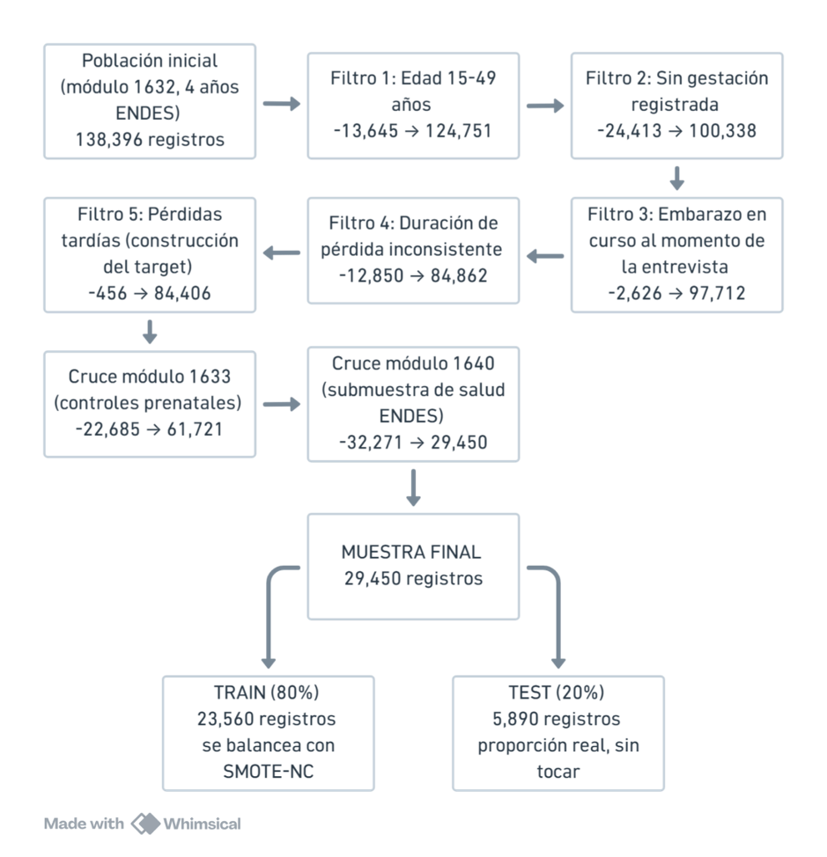

4.7 Métodos de recolección y análisis
En la investigación se propone la técnica de análisis de datos secundarios, es decir, en la utilización de microdatos recopilados por una entidad oficial, en este caso la ENDES (Perú) que posee un valor científico para responder y ayudar a prevenir interrogantes clínicas. Al aplicar la recolección de datos bajo un enfoque cuantitativo se considera optar un diseño estructurado de un plan de procedimientos sistemáticos que determine una estructura de decisiones críticas sobre el procesamiento de la información, garantizando la consistencia y la replicabilidad del experimento en otro contexto o ubicación territorial [16].

La fuente de información primaria de este estudio está constituida por las bases de datos de la Encuesta Demográfica y de Salud Familiar (ENDES) correspondientes a los periodos anuales 2022, 2023, 2024 y 2025, administradas y publicadas por el Instituto Nacional de Estadística e Informática (INEI) del Perú [20-23]. Esta encuesta de diseño probabilístico, polietápico y de cobertura nacional, recopila anualmente registros sobre una amplia gama de variables sociodemográficas, planificación familiar y salud materno-infantil [23].

En primer lugar, se planea la integración modular de las bases de datos ENDES y la depuración de la muestra para aislar el target de pérdida gestacional involuntaria. En segundo lugar, los datos serán sometidos a un pipeline de preprocesamiento, selección de variables explicativas relevantes y balanceo sintético de clases. Finalmente, se ejecutará un benchmark de clasificación supervisada mediante algoritmos de Machine Learning, seleccionando el modelo con mayor rendimiento predictivo para ser interpretado global y localmente mediante Inteligencia Artificial Explicable (XAI).

4.8 Instrumentos de investigación
Base de Datos: El instrumento principal de esta investigación es la base de datos de la Encuesta demográfica y de salud familiar (ENDES), correspondiente a los años 2022,2023,2024,2025, administrada por el instituto nacional de estadística e informática [20][21][22][23]. Estas bases de datos se encuentran disponibles en formato digital y contienen registros estandarizados de variables sociodemográficas, de salud reproductiva y hábitos de salud de la población peruana, lo que la convierte en la fuente primaria de información para el análisis. Al tratarse de un instrumento previamente validado por la INEI, garantiza la calidad, representatividad y confiabilidad de los datos utilizados en la investigación [23].
Se empleará la matriz de confusión como instrumento de evaluación del rendimiento de los modelos predictivos. Esta herramienta, ampliamente utilizada en el ámbito del Machine Learning, permite determinar qué tan efectivo es un modelo de clasificación al contrastar las predicciones realizadas con los valores reales, considerando los aciertos y errores de las pruebas realizadas [4].

Tabla 8: Matriz de Confusión
 | Predicción: sin perdida | Predicción: Con perdida
Real: Sin Perdida | Verdadero Negativo (TN) | Falso Positivo (FP)
Real: Con Perdida | Falso Negativo (FN) | Verdadero Positivo (TP)

A partir de la matriz de confusión, se calcularán métricas cuantitativas como sensibilidad (Recall), la precisión, EL F1-Score y el área bajo la curva (AUC), las cuales han sido empleadas en estudios previos para evaluar el rendimiento de modelos predictivos en salud reproductiva [7] [5].

4.9 Metodología de desarrollo

Figura 3: Descripción de las fases
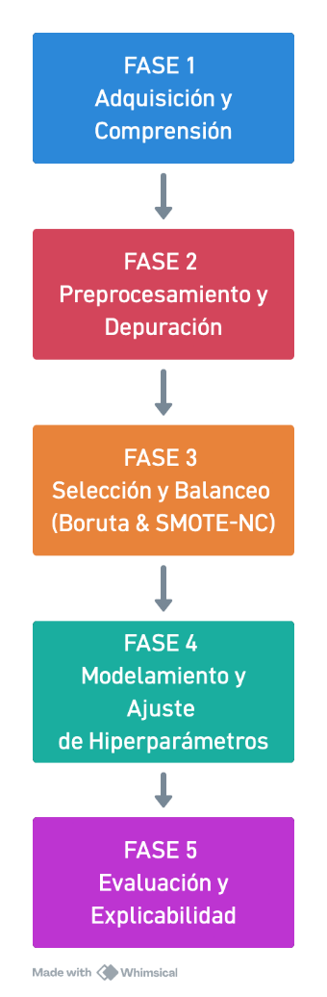

4.10 Desarrollo de la solución
El desarrollo de la solución de modelamiento predictivo y explicable siguió un pipeline de siete etapas secuenciales. Desarrollado en un entorno modular, bajo un repositorio en Github para reservar el código completo, de manera que pueda ser reutilizable y abierto a replicación desde cualquier parte. Esta separación permitió trazar el flujo de datos desde la 3fuente de datos (microdatos ENDES 2022-2025) hasta la explicación individual de cada predicción, con validaciones intermedias verificables en cada paso. Las siete subsecciones siguientes describen, en orden de ejecución, qué se hizo en cada etapa, por qué es necesaria para que el pipeline pueda continuar a la siguiente, y qué evidencia (tablas, gráficos) respalda cada decisión metodológica.

4.10.1. Adquisición y extracción del conjunto de datos:
Se procesaron los microdatos de la Encuesta Demográfica y de Salud Familiar (ENDES) del INEI correspondientes a las rondas 2022, 2023, 2024 y 2025, integrando cinco módulos de la encuesta por cada año: 1631 (Datos Básicos de la Mujer en Edad Fértil), 1632 (Historia de Embarazos), 1633 (Embarazo, Parto y Puerperio), 1635 (Nupcialidad y Fecundidad) y 1640 (Cuestionario de Salud).
El enlace entre módulos se realizó mediante dos estrategias, según la llave disponible en cada uno: CASEID (identificador único de la entrevistada) para los módulos del cuestionario individual, y la combinación HHID (identificador del hogar) más el número de línea de la persona dentro del hogar (V003) para el módulo 1640, que por ser un cuestionario de hogar no incluye CASEID.

La variable objetivo (pérdida gestacional involuntaria) se construyó aplicando cinco filtros secuenciales sobre el módulo 1632: (1) edad de la entrevistada entre 15 y 49 años, (2) al menos una gestación registrada, (3) exclusión de mujeres embarazadas al momento de la entrevista (para evitar ambigüedad sobre el desenlace de un embarazo en curso), (4) exclusión de pérdidas con duración gestacional inconsistente o no determinada, y (5) clasificación binaria final: 1 para pérdidas ocurridas antes de las 24 semanas de gestación, en específico 22 semanas, las cuales se aproximaron a menos de 6 meses, así mismo, se completó con 0 para nacimientos sin pérdida registrada. Por otro lado, siendo 20 las variables fijas, se acumularon 25 columnas,

Los cuatro datasets anuales se consolidaron en un único dataset:

Año | Registros | Columnas
2022 | 7,648 | 24
2023 | 7,530 | 24
2024 | 7,218 | 24
2025 | 7,054 | 24
Total consolidado | 29,450 | 25 (incluye “ “)

La distribución final de la variable objetivo en el dataset consolidado fue de 26,814 casos sin pérdida (91.05%) y 2,636 casos con pérdida gestacional (8.95%).

4.10.2. Limpieza y preprocesamiento de datos:
Antes de entrenar cualquier modelo, el dataset consolidado de 29,450 registros paso por un proceso de limpieza para asegurar que los datos con los que se trabajan sean consistentes y estén en el formato que cada algoritmo necesita.

Tratamiento de valores faltantes y valores atípicos
El dataset final tiene valores faltantes únicamente en las variables de peso y talla (109 registros, un 0.37% de los registros totales), estas conforman la base para calcular el índice de masa corporal (IMC) que se obtiene dividiendo el peso en Kg con la talla en metros cuadrados. Antes de imputar nada, se revisó también si existían valores atípicos: se definió como fisiológicamente valido un IMC entre 10 y 70, y se encontraron 2 registros adicionales fuera de ese rango, es probable que se trate de errores de digitación en el peso o la talla registrados en campo, que se trataron igual que un dato faltante en lugar de un IMC real. En total 111 registros que conforman el 0.38% quedaron con un IMC invalido tras este control. Para no perder esas filas, que contienen información valida en las demás variables, se opto por imputación en vez de eliminación: los valores numéricos faltantes se reemplazaron por la mediana de la variable, y los categóricos por la moda, el valor mas frecuente. Se utilizo la mediana y no el promedio para los valores numéricos porque es mas resistente a valores extremos y no se ve afectada por ellos.
Codificación de variables cualitativas
De las 10 variables seleccionadas, la mayoría son numéricas u ordinales [edad, altitud, intervalo intergenésico, IMC, índice de riqueza, paridad, controles prenatales, nivel educativo, área de residencia], por lo que su orden numérico ya tiene un significado que los algoritmos pueden aprovechar directamente. La excepción es el estado civil (V501), una variable puramente nominal sus categorías [nunca unida, casada, conviviente, separada, etc.] no tienen un orden natural entre sí. Para esta variable se aplicó One-Hot Encoding, que la convierte en varias columnas binarias, una por categoría, evitando que el modelo asuma un orden inexistente entre ellas. Esta codificación solo se aplicó a los modelos que sí son sensibles a ese supuesto de orden, KNN y SVM, que basan sus predicciones en distancias y márgenes entre puntos. Los modelos de ensamble basados en árboles Random Forest, Gradient Boosting, XGBoost trabajan haciendo cortes sobre cada variable por separado, así que no se ven afectados de la misma forma por usar la codificación numérica original.

Normalización y escalado numérico
Por la misma razón KNN y SVM funcionan calculando distancias o márgenes entre registros, es importante que todas las variables numéricas estén en una escala comparable, si no una variable con rango muy amplio como la altitud, que tiene un rango de unos pocos metros a mas de 4,000 metros sobre nivel del mar, dominaría el calculo de distancia frente a variables de rango pequeño como la paridad, que para este estudio tiene de 1 a pocos hijos, aunque ambas sean igual de relevantes. Para evitar esto, se aplicó StandardScaler, que transforma cada variable para que tenga media 0 y desviación estándar 1, sobre las variables numéricas, nuevamente solo para KNN y SVM. Random Forest, Gradient Boosting y XGBoost se entrenaron sobre los valores originales, sin escalar, ya que los árboles de decisión no comparan magnitudes entre variables distintas, sino que evalúan puntos de corte dentro de cada variable de forma independiente.
Tabla
Modelo | One-Hot Encoding (V501) | Escalado (StandardScaler)
Random Forest | No aplica | No aplica
Gradient Boosting | No aplica | No aplica
XGBoost | No aplica | No aplica
KNN | Sí | Sí
SVM | Sí | Sí

Estrategia de partición de datos
El dataset consolidado se dividió de forma estratificada en 80% para entrenamiento (23,560 registros) y 20% para prueba (5,890 registros), manteniendo en ambos subconjuntos la misma proporción real de mujeres con y sin pérdida gestacional (aproximadamente 91%/9%). Esta partición se hizo antes de cualquier otro procesamiento, antes de seleccionar variables, antes de balancear las clases y antes de entrenar, precisamente para evitar la contaminación de datos (Data Leakage), si el conjunto de prueba influyera en alguna decisión tomada durante el desarrollo del modelo el resultado final ya no mediría qué tan bien generaliza el modelo a datos nuevos, sino qué tan bien se memorizó ese conjunto de prueba en particular. Por eso, en todo el desarrollo posterior, el 20% de prueba se mantuvo completamente apartado hasta la evaluación final.
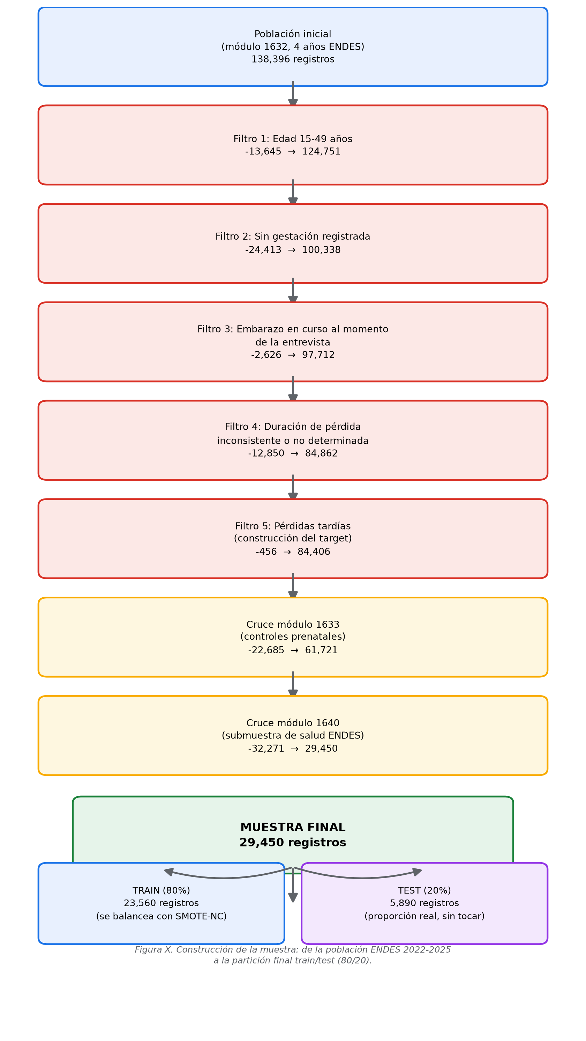

4.10.3. Selección de características mediante Boruta:
Con el conjunto de entrenamiento ya definido 80% del dataset, se aplicó BorutaPy, la implementación en Python de Boruta, para decidir de forma estadística y no subjetiva cuales de las 20 variables candidatas, sociodemográficas y de salud, realmente aportan información útil para predecir el riesgo de perdida gestacional. Es importante remarcar que Boruta se ejecutó únicamente sobre el conjunto de entrenamiento, no sobre el conjunto destinado a pruebas o test.

Generación de variables sombra y calcula de Z-Scores
El principio de Boruta [48] es comparar cada variable real contra una versión sombra de si misma, una copia exacta de la variable, pero con sus valores mezclados al azar entre filas, de forma que pierda cualquier relación real con el resultado que se quiere predecir. En cada iteración, se entrena un Random Forest [49] sobre el conjunto ampliado [variables reales + variables sombra] y se registra la importancia de cada una. Si una variable real logra una importancia mayor que la más alta de todas de todas las variables sombra, se anota como un acierto a su favor, si nunca lo logra, se anota como un desacierto. Este proceso se repite muchas veces, y al final se aplica una prueba estadística binomial para decidir si el numero de aciertos de una variable es demasiado alto para ser casualidad [48]. Adicionalmente, para este trabajo se calculo un puntaje propio de estabilidad para cada variable, definido como:
$$Z_estabilidad=μ(I) / σ(I)$$
Donde I es la importancia registrada para esa variable en cada iteración valida de Boruta $μ(I)$ su promedio y $σ(I)$ su desviación estándar entre iteraciones: un valor alto indica que la variable fue consistente importante en todas las corridas, no solo en una casualidad puntual.
Criterio de retención y descarte de variables
De las 20 variables evaluadas Boruta confirmo estadísticamente solo 4 como relevantes, altitud conglomerada (V040), intervalo intergenésico (V222), índice de masa corporal (IMC), índice de riqueza (V190). Las 16 variables restantes no lograron superar de forma consistente a su versión sombra, por lo que, bajo el criterio de Boruta, se consideran ruido para este modelo en particular. Sin embargo, limitar el modelo a únicamente esas 4 variables habría dejado fuera predictores con fuerte respaldo teórico en la literatura de salud reproductiva [como la edad, el nivel educativo o la paridad], que en esta muestra no cruzaron el umbral estadístico de Boruta, pero sí concentran una parte relevante de la importancia total. Por esta razón, para el entrenamiento de los modelos se usó un criterio mixto, las 10 variables de mayor importancia acumulada, que en conjunto explican el 86.1% de la importancia total calculada por el propio Random Forest interno de Boruta, combinando así la evidencia estadística con el respaldo teórico revisado en el marco teórico de esta investigación.

Tabla 2. Las 10 variables retenidas para el modelado, de un total de 20 evaluadas por Boruta.

Posición | Feature | Seleccionada | Importancia | Importancia_acumulada_pct | Z_Score_Estabilidad
1 | V040 | Sí (confirmada) | 0.17 | 17.0 | 6.81
2 | V222 | Sí (confirmada) | 0.148 | 31.8 | 11.66
3 | IMC | Sí (confirmada) | 0.122 | 44.0 | 5.44
4 | V012 | No confirmada | 0.096 | 53.6 | 24.97
5 | V190 | Sí (confirmada) | 0.087 | 62.3 | 4.36
6 | M14 | No confirmada | 0.069 | 69.2 | 36.76
7 | V025 | No confirmada | 0.044 | 73.6 | 9.26
8 | V106 | No confirmada | 0.043 | 77.9 | 15.74
9 | V201 | No confirmada | 0.041 | 82.0 | 17.88
10 | V501 | No confirmada | 0.041 | 86.1 | 27.75

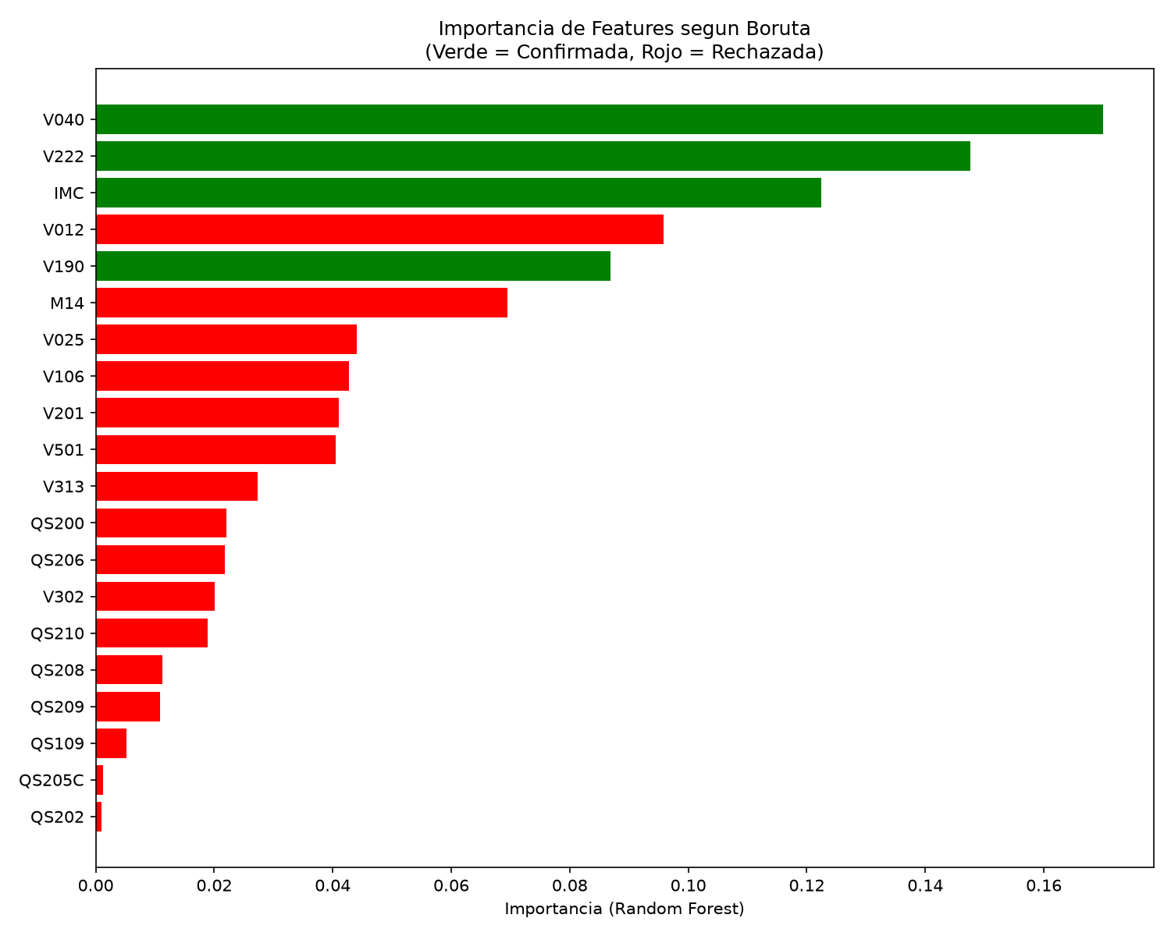
Figura 2. Importancia de las 20 variables candidatas según Boruta, ordenadas de mayor a menor.

4.10.4. Tratamiento del desbalance de clases (SMOTE-NC):
Justificación del uso de SMOTE-NC
Como se vio en la construcción de la muestra, solo el 9% de los registros corresponde a mujeres con pérdida gestacional, el 91% restante no reportó ninguna. Entrenar un modelo directamente sobre datos así de desbalanceados suele producir un modelo "perezoso", que aprende a predecir casi siempre la clase mayoritaria porque eso ya le basta para acertar en 9 de cada 10 casos, sin haber aprendido realmente a distinguir un perfil de riesgo. Para corregir esto se usó “Synthetic Minority Over-sampling Technique for Nominal and Continuous” (SMOTE-NC) la variante para datos mixtos del algoritmo SMOTE propuesto originalmente en [50], y se eligió específicamente esta variante, y no el SMOTE original, porque el conjunto de variables seleccionado mezcla atributos continuos [edad, altitud, intervalo intergenésico, IMC] con atributos categóricos/ordinales [índice de riqueza, nivel educativo, área de residencia]. El SMOTE original fue diseñado solo para variables numéricas continuas y no maneja bien las categóricas, SMOTE-NC sí distingue entre ambos tipos al momento de generar registros sintéticos, tratando las variables categóricas de forma distinta a las continuas [50].

Aplicación únicamente sobre el conjunto de entrenamiento.
Al igual que con la selección de variables, el balanceo se aplicó exclusivamente sobre el 80% de entrenamiento, nunca sobre el 20% de prueba. El conjunto de prueba debe conservar la proporción real de la población (91%/9%), porque de lo contrario la evaluación final no representaría un escenario real de uso del modelo. SMOTE-NC no duplica registros existentes, sino que genera registros sintéticos nuevos interpolando entre casos reales similares de la clase minoritaria, lo que le da al modelo más variedad de ejemplos para aprender que si simplemente se repitieran los mismos casos varias veces.

Verificación de la nueva distribución balanceada entre clases.
Tabla 3. Distribución de clases en train antes/después de SMOTE-NC, y en test (siempre real, sin balancear).
Conjunto | Clase 0 (sin pérdida) | Clase 1 (con pérdida) | Total
Train, antes de SMOTE-NC | 21,451 (91.0%) | 2,109 (9.0%) | 23,560
Train, después de SMOTE-NC | 21,451 (50%) | 21,451 (50%) | 42,902
Test (sin modificar) | 5,363 (91.1%) | 527 (8.9%) | 5,890

Para verificar que el balanceo realmente cumple su propósito, se entrenó un mismo modelo (Random Forest) sin y con SMOTE-NC, evaluando ambas versiones sobre el mismo conjunto de prueba (siempre en su proporción real). Los resultados se resumen en la Tabla 5.

Tabla 4. Comparación de un mismo modelo (Random Forest) entrenado sin y con SMOTE-NC.

Condicion | Accuracy | Balanced_Accuracy | Precision_clase1 | Recall_clase1 | F1_clase1 | AUC_ROC | PR_AUC
SIN SMOTE-NC | 0.911 | 0.5 | 0.0 | 0.0 | 0.0 | 0.621 | 0.128
CON SMOTE-NC | 0.617 | 0.556 | 0.114 | 0.482 | 0.184 | 0.597 | 0.115

Sin SMOTE-NC, el modelo obtiene una Exactitud (Accuracy) alta, del 91%, pero un Recall de la clase 1 de exactamente 0: no detectó ni un solo caso real de pérdida gestacional, simplemente predijo "sin pérdida" para prácticamente todos los casos, la Exactitud alta es engañosa. Con SMOTE-NC, la Exactitud baja a 61.7%, pero el Recall sube a 48.2% y el F1-Score pasa de 0 a 0.18: el modelo ahora sí logra identificar a una parte relevante de las mujeres en riesgo, que es justamente lo que se necesita en un problema de salud pública, donde no detectar un caso de riesgo (falso negativo) suele ser más costoso que una alerta de más.

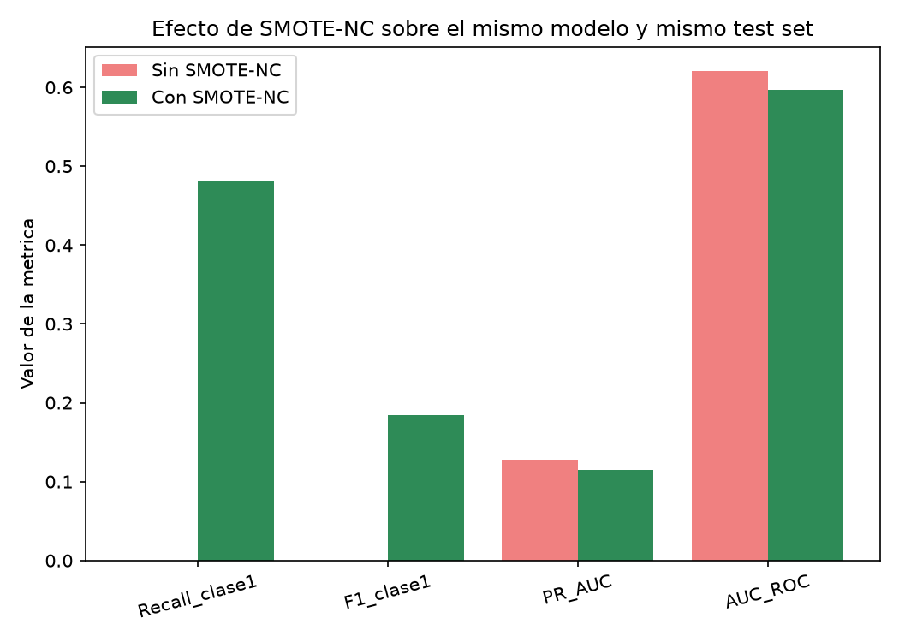
Figura 3. Comparación de métricas del modelo sin SMOTE-NC frente a con SMOTE-NC.

4.10.5. Entrenamiento y optimización de modelos de Machine Learning:
Configuración y entrenamiento de los 5 algoritmos:
Sobre el conjunto de entrenamiento ya balanceado, y con las 10 variables seleccionadas, se entrenaron cinco algoritmos de clasificación, agrupados en dos familias. Como modelos tradicionales: K-Nearest Neighbors (KNN) [51], que clasifica un caso nuevo según la clase mayoritaria entre sus vecinos más cercanos, y Support Vector Machine (SVM) [52], que busca el límite (margen) que mejor separa ambas clases. Como modelos de ensamble Random Forest y Gradient Boosting [53], que combinan muchos arboles de decisión de formas distintas, para Random Forest en paralelo e independientes y para Gradient Boosting de forma secuencial, donde cada árbol corrige los errores del anterior [54], una implementación mas eficiente y regularizada del mismo principio de Gradient Boosting. Se eligieron estos cinco algoritmos porque representan enfoques realmente distintos entre si (distancia margen y dos variantes de ensambles de árboles), lo que permite una comparación mas rica que si solo se probaran variantes de una misma familia.
Esquema de validación cruzada
Para confirmar que el desempeño de cada modelo no depende de una sola partición particular de los datos, se aplicó una validación cruzada estratificada de 5 particiones (Stratified k-Fold, k=5) sobre el conjunto de entrenamiento [55]. En este esquema, el conjunto de entrenamiento se divide en 5 partes iguales, manteniendo en cada una la misma proporción de clases, en cada una de las 5 vueltas,4 partes se utilizan para entrenar y la parte restante para validar, rotando en cada vuelta cual es la parte de validación, de modo que al final cada registro fue utilizado exactamente una vez para validar. El balanceo con SMOTE-NC se recalculó de forma independiente dentro de la porción de entrenamiento de cada vuelta, nunca sobre la porción que en esa vuelta actúa como validación, para evitar que información sintética se filtre hacia los datos con los que se mide el desempeño. Los resultados de las 5 vueltas se promediaron, reportando también su desviación estándar para ver qué tan estable es cada modelo.
Tabla 5. Resultados promedio (± desviación estándar) de la validación cruzada de 5 particiones, ordenados por F1-Score de la clase minoritaria.

Posicion | Modelo | F1_clase1_mean | F1_clase1_std | Recall_clase1_mean | Precision_clase1_mean | AUC_ROC_mean | AUC_ROC_std
1 | Gradient Boosting | 0.1935 | 0.008 | 0.4871 | 0.1208 | 0.6054 | 0.0093
2 | SVM | 0.1932 | 0.0057 | 0.5061 | 0.1194 | 0.5954 | 0.0106
3 | Random Forest | 0.1919 | 0.0061 | 0.5262 | 0.1174 | 0.6002 | 0.0081
4 | XGBoost | 0.1905 | 0.0096 | 0.4742 | 0.1192 | 0.6041 | 0.009
5 | KNN | 0.1833 | 0.0062 | 0.4765 | 0.1135 | 0.5859 | 0.0092

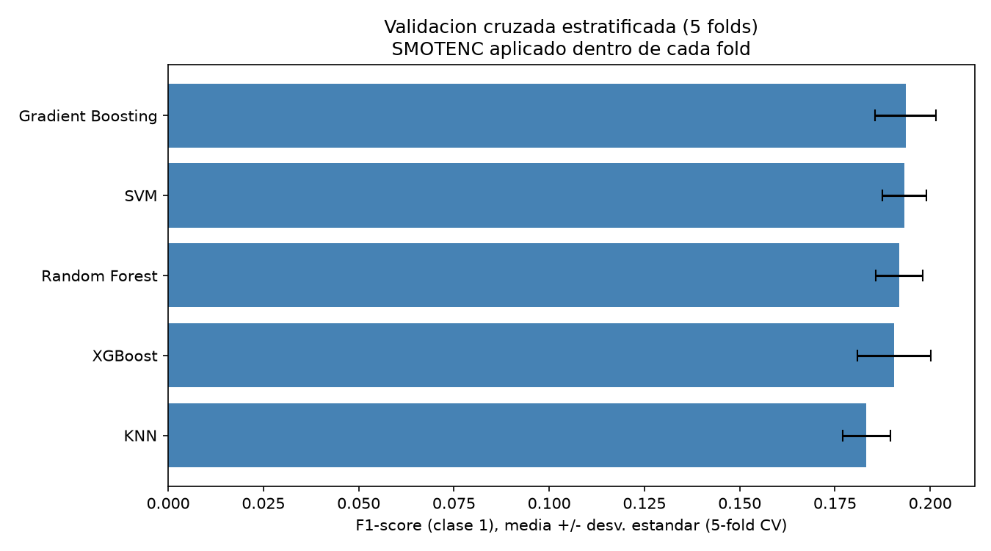
Figura 4. F1-Score y AUC-ROC promedio (con barras de error) de los 5 modelos, validación cruzada 5-fold.

Optimización de hiperparámetros
Para la búsqueda de hiperparámetros no se usaron directamente las clases GridSearchCV o RandomizedSearchCV de Scikit-learn, sino una implementación propia con el mismo principio de Random Search descrito en [57], muestrear al azar varias combinaciones de hiperparámetros dentro de un rango razonable, en vez de probar absolutamente todas las combinaciones posibles como hace la búsqueda en malla (Grid Search). En [57] se muestra que, para la mayoría de modelos de aprendizaje automático, una búsqueda aleatoria de este tipo encuentra configuraciones igual de buenas que una búsqueda en malla exhaustiva, con una fracción de su costo computacional. La razón de esta elección es justamente esa eficiencia: tanto GridSearchCV como RandomizedSearchCV hacen, por defecto, una validación cruzada k-fold completa dentro del conjunto de entrenamiento para evaluar cada combinación candidata, lo que multiplica el tiempo de cómputo por k. Como en este trabajo ya se separó un conjunto de validación independiente (ver más abajo), bastó con entrenar cada combinación candidata una sola vez sobre el conjunto de entrenamiento y medir su F1-Score sobre ese conjunto de validación, mismo objetivo que RandomizedSearchCV, con una fracción de su costo computacional.

Para poder ajustar los hiperparámetros sin usar el conjunto de prueba (que debe permanecer intacto hasta la evaluación final, sección 4.10.6), el 80% de entrenamiento se subdividió a su vez en un conjunto de entrenamiento propiamente dicho y un conjunto de validación, quedando finalmente el dataset dividido en tres partes: aproximadamente 65% para entrenar (balanceado con SMOTE-NC), 15% para validación (sin balancear, proporción real) y el 20% de prueba original (sin balancear, proporción real, aislado desde el inicio). Además de los hiperparámetros propios de cada algoritmo, también se optimizó el umbral de decisión de cada modelo (el punto de corte de probabilidad a partir del cual se predice "con pérdida", que por defecto es 0.5), buscando sobre la curva de precisión-recall del conjunto de validación el punto que mejor equilibra ambas métricas para cada modelo en particular.

Tabla 6. Hiperparámetros y umbral de decisión óptimos encontrados para cada modelo.
Modelo | Mejores hiperparámetros | Umbral óptimo | AUC-ROC
Random Forest | {'n_estimators': 100, 'min_samples_leaf': 1, 'max_depth': 8} | 0.4947 | 0.5994
SVM | {'gamma': 'scale', 'C': 0.5} | 0.5523 | 0.5992
XGBoost | {'n_estimators': 300, 'max_depth': 3, 'learning_rate': 0.05} | 0.4544 | 0.6032
Gradient Boosting | {'n_estimators': 200, 'max_depth': 3, 'learning_rate': 0.05} | 0.5181 | 0.6047
KNN | {'weights': 'uniform', 'n_neighbors': 15} | 0.4667 | 0.5836

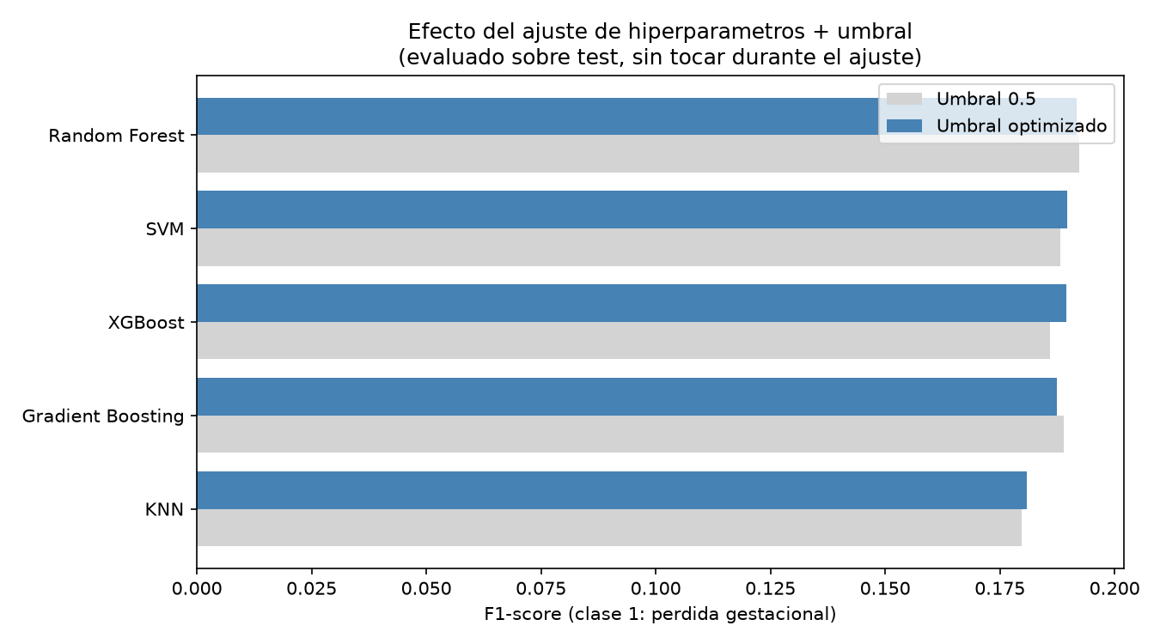
Figura 5. Comparación de los 5 modelos ya optimizados, evaluados con su umbral óptimo respectivo.

4.10.6. Evaluación y selección del modelo óptimo:
Evaluación sobre el conjunto de prueba independiente
La evaluación final de los 5 modelos, ya optimizados, se realizó sobre el 20% de prueba que se apartó desde el proceso inicial y que en ningún momento anterior participó en la selección de variables, el balanceo, el entrenamiento ni el ajuste de hiperparámetros o umbral. Esta es la única medición que refleja, de forma honesta, qué tan bien generalizaría el modelo ante mujeres que nunca formaron parte de su desarrollo.
Registro y comparación de métricas clínicas y computacionales
Se registraron y compararon varias métricas porque cada una responde una pregunta distinta sobre el desempeño del modelo. El AUROC (área bajo la curva ROC) mide la capacidad del modelo para separar ambas clases, sin importar el punto de corte usado. Las otras tres métricas se calculan a partir de la matriz de confusión, contando Verdaderos Positivos (VP), Falsos Positivos (FP) y Falsos Negativos (FN):

$$Precisión=\frac{VP}{(VP+FP)}$$
$$Sensibilidad (Recall)=\frac{VP}{(VP+FN)}$$
$$F1-Score =2 × \frac{(Precisión × Recall)}{(Precisión+Recall)}$$
La Sensibilidad (Recall) responde "de todas las mujeres que sí tuvieron una pérdida, a cuántas detectó el modelo", la métrica clínicamente más sensible, ya que un caso de riesgo no detectado (falso negativo) suele ser más costoso que una alerta de más; la Precisión responde "de las mujeres que el modelo marcó como riesgo, a cuántas acertó"; y el F1-Score resume ambas en un solo número, mediante su media armónica.

Matriz de confusión para el análisis de falsos negativos.
Tabla 7. Matriz de confusión acumulada (5-fold) del modelo Gradient Boosting.
 | Predicho: Sin pérdida (0) | Predicho: Con pérdida (1)
Real: Sin pérdida (0) | 17,472 (VN) | 9,342 (FP)
Real: Con pérdida (1) | 1,352 (FN) | 1,284 (VP)

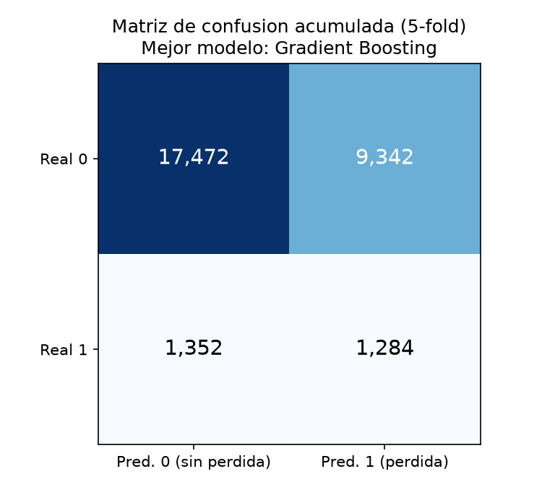
Figura 6. Matriz de confusión acumulada del mejor modelo (Gradient Boosting), validación cruzada 5-fold.

De los 2,636 casos reales de pérdida gestacional en el conjunto evaluado, el modelo detectó correctamente 1,284 (Recall ≈ 48.7%) y no detectó 1,352 (51.3%): estos 1,352 falsos negativos representan el principal riesgo práctico del modelo en un escenario real, ya que corresponden a mujeres con riesgo real que el modelo clasificaría como "sin riesgo". Este resultado confirma que, si el modelo llegara a usarse como apoyo clínico, no debería reemplazar el criterio profesional ni otros controles de salud, sino funcionar como una señal adicional de alerta, dado que ningún modelo de esta comparación logró un Recall cercano al 100%. También se observa que el AUC-ROC de los cinco modelos se mantiene en un rango moderado (entre 0.58 y 0.61 aproximadamente), lo cual es coherente con que la ENDES es una encuesta de hogares y no un registro clínico: no captura resultados de laboratorio, historia clínica detallada de la gestación previa, ni factores genéticos que también influyen en el riesgo de pérdida gestacional.

4.10.7. Implementación de Inteligencia Artificial Explicable (XAI):
Un modelo con buen desempeño no es del todo útil si nadie puede entender por qué predijo lo que predijo, y en un contexto de salud esa explicación puede ser tan importante como la predicción misma, es lo que permitiría a un profesional de salud confiar en la herramienta o cuestionar sus resultados en un caso puntual. Por eso, sobre el modelo Gradient Boosting se aplicaron dos niveles de explicabilidad: uno global, que explica el comportamiento general del modelo, y uno local, que explica una predicción individual concreta.

Explicabilidad Global
Para la explicabilidad global se usó TreeSHAP [59], una variante del método SHAP (SHapley Additive exPlanations) [60] optimizada específicamente para modelos basados en árboles. Su lógica viene de la teoría de juegos cooperativos (valores de Shapley): la predicción para un caso x se descompone como la suma del valor base más la contribución de cada variable:
f(x) = φ₀ + Σᵢ φᵢ
donde φ₀ es el valor base (la predicción promedio del modelo sobre todo el conjunto de datos) y cada φᵢ es la contribución (valor de Shapley) de la variable i para ese caso particular [60]. Promediando el valor absoluto de φᵢ sobre todos los casos del conjunto de prueba, se obtiene un ranking de qué variables mueven más la predicción del modelo en general. Este análisis se visualizó mediante un gráfico de barras (importancia global) y un gráfico Beeswarm (shap.summary_plot), que además de la magnitud de cada variable muestra la dirección de su impacto (si empuja la predicción hacia mayor o menor riesgo) y cómo varía ese impacto según el valor de la variable.

Tabla 8. Importancia global de las 10 variables del modelo, según el valor absoluto medio de SHAP.
Posicion | Feature | Mean_Abs_SHAP | Dimension | Importancia_pct
1 | V025 | 0.0835 | Sociodemografico | 24.2
2 | V201 | 0.0586 | Salud | 17.0
3 | V501 | 0.0444 | Sociodemografico | 12.9
4 | V106 | 0.0372 | Sociodemografico | 10.8
5 | V222 | 0.0354 | Salud | 10.3
6 | V040 | 0.022 | Sociodemografico | 6.4
7 | M14 | 0.0193 | Salud | 5.6
8 | IMC | 0.0181 | Salud | 5.2
9 | V012 | 0.015 | Sociodemografico | 4.3
10 | V190 | 0.0119 | Sociodemografico | 3.4

La variable con mayor peso resultó ser V025 (área de residencia, urbano/rural), que por sí sola concentra el 24.2% de la importancia total, seguida de V201 (paridad) y V501 (estado civil). Agrupando las 10 variables por dimensión, las sociodemográficas concentran el 62% de la importancia total del modelo, frente a un 38% de las variables de salud. Este ranking (calculado sobre el modelo ya entrenado, con base en valores de Shapley) no coincide exactamente con el de Boruta en 4.10.3 (calculado durante la selección de variables, con base en la disminución media de impureza, Mean Decrease in Impurity, de un Random Forest) ambos métodos miden "importancia" de forma distinta, y en [61] se documenta que la importancia basada en disminución de impureza (la que usa Boruta) tiende a sesgarse a favor de variables con muchas categorías o mayor varianza, lo que puede explicar parte de la diferencia frente al ranking de SHAP. Que ambos métodos no concuerden variable por variable, aunque sí coincidan en general sobre qué variables son relevantes, es entonces, un resultado esperado y documentado en la literatura de Machine Learning.

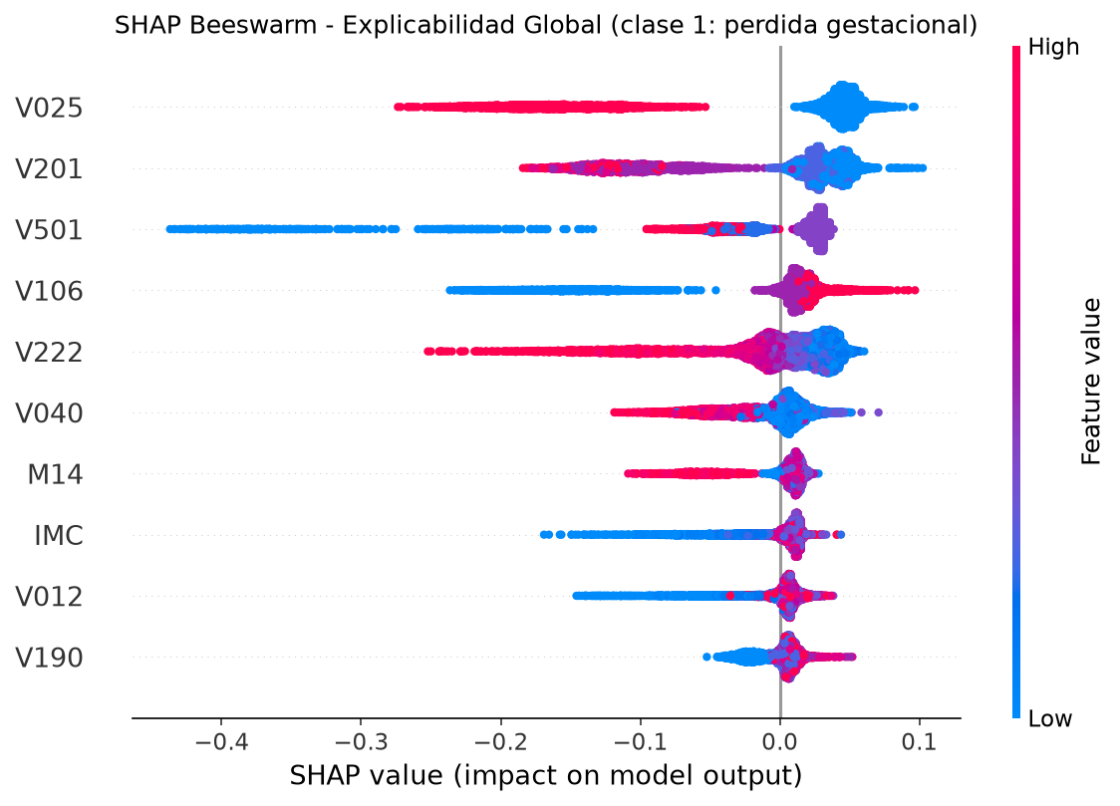
Figura 7. Gráfico SHAP Beeswarm: distribución del impacto de cada variable sobre la predicción.
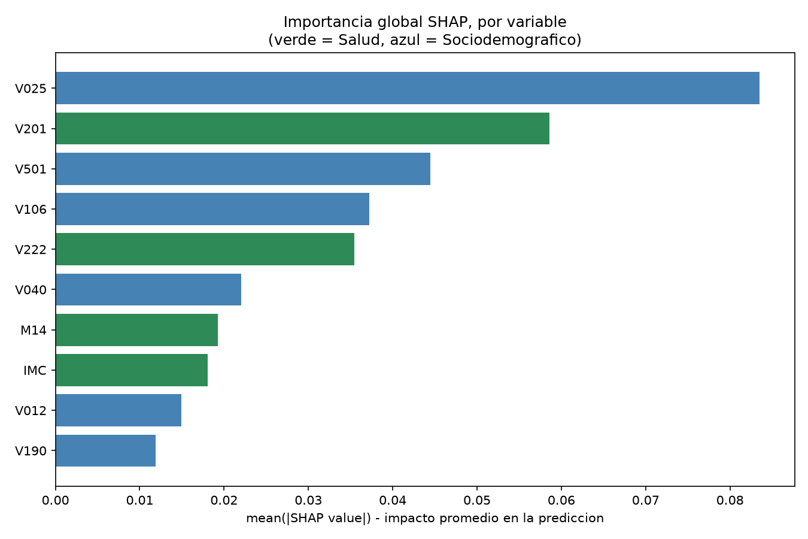
Figura 8. Importancia global de cada variable según el valor absoluto medio de SHAP.

Explicabilidad Local: SHAP WATERFALL y LIME
Para la explicabilidad local se generaron gráficos SHAP Waterfall (que descomponen visualmente cómo cada φᵢ, sumado uno a uno desde el valor base φ₀, llega hasta la predicción final para un caso concreto) y se usó además LimeTabularExplainer, de la librería LIME (Local Interpretable Model-agnostic Explanations) [62], que explica una predicción individual ajustando un modelo simple e interpretable (una regresión lineal) alrededor de ese caso puntual, aunque el modelo real (Gradient Boosting) sea una "caja negra" mucho más compleja. Se aplicaron ambas técnicas sobre tres casos concretos del conjunto de prueba, elegidos a propósito para ilustrar distintos escenarios: un caso de alto riesgo clasificado correctamente (verdadero positivo), un caso de bajo riesgo también clasificado correctamente (verdadero negativo), y un caso límite, con una probabilidad predicha cercana a 0.5, que resultó ser un error del modelo (un falso positivo) y que por eso mismo resulta especialmente útil para entender en qué situaciones el modelo todavía "duda" o se equivoca.
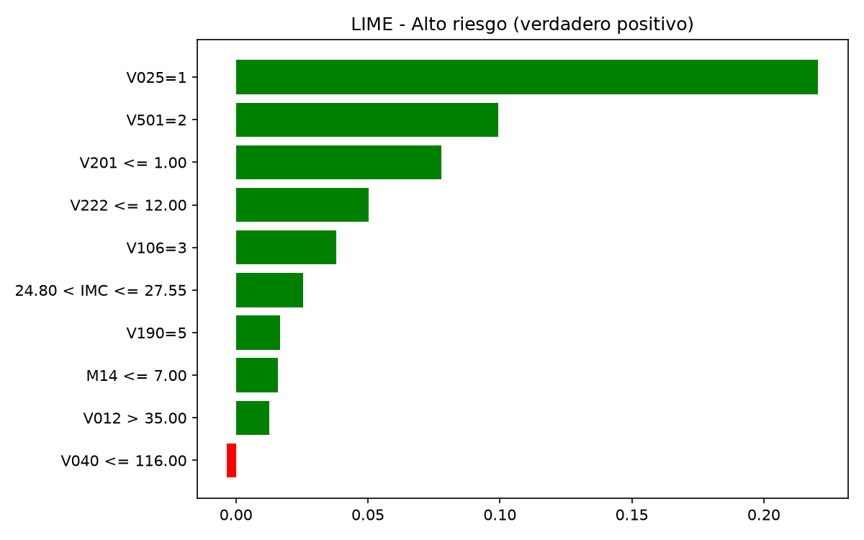
Figura 9. Explicación LIME del caso de alto riesgo (verdadero positivo).

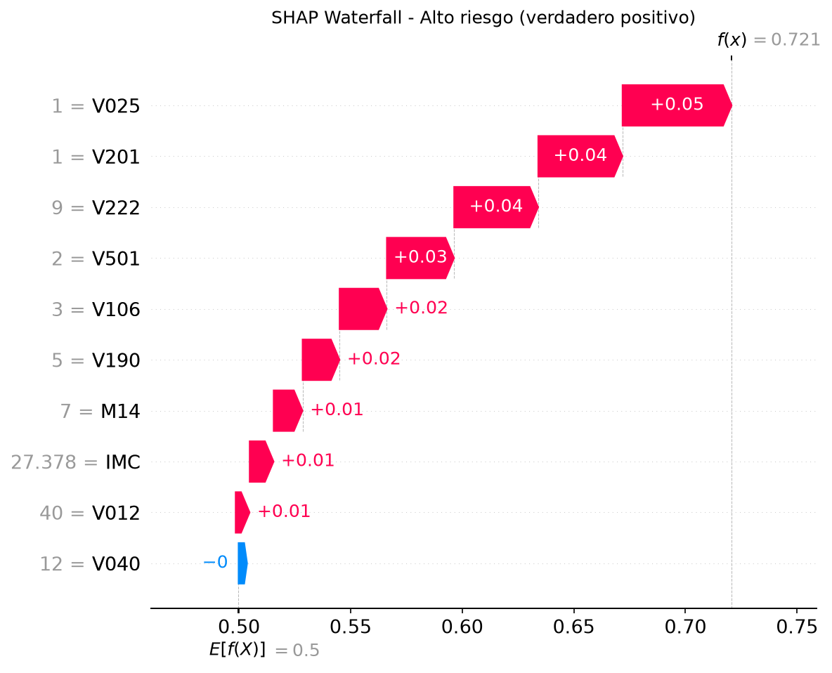
Figura 10. Gráfico SHAP Waterfall del caso de alto riesgo (verdadero positivo).

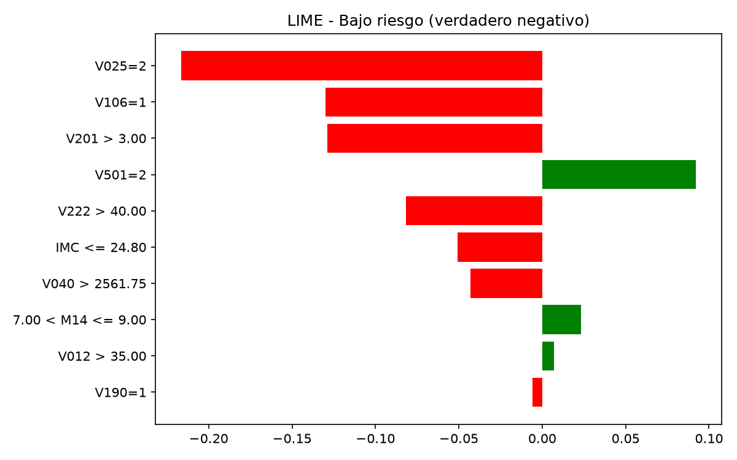
Figura 11. Explicación LIME del caso de bajo riesgo (verdadero negativo).

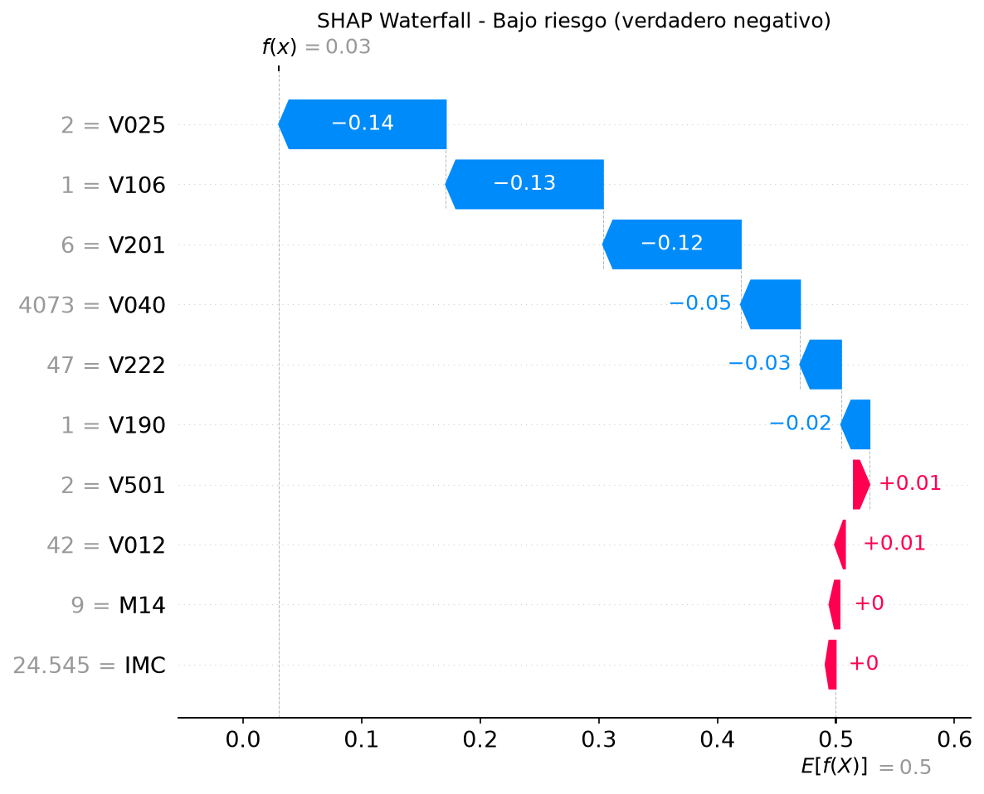
Figura 12. Gráfico SHAP Waterfall del caso de bajo riesgo (verdadero negativo).

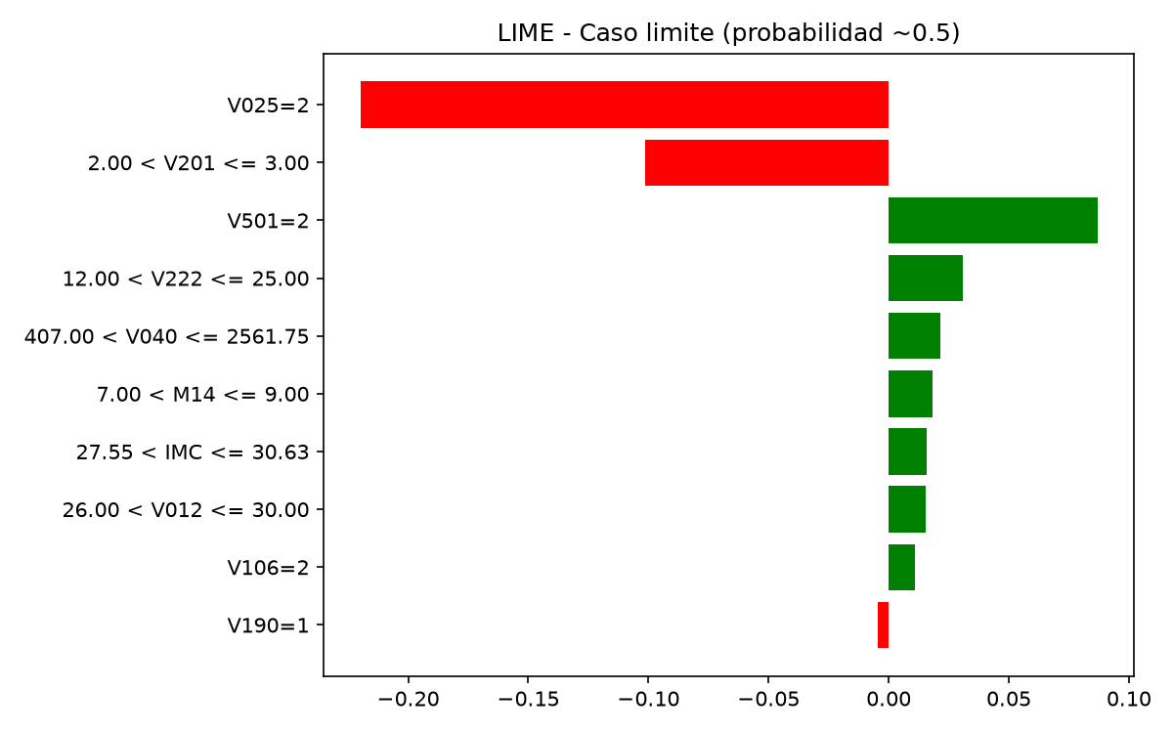
Figura 13. Explicación LIME del caso límite (falso positivo, probabilidad ≈ 0.5).

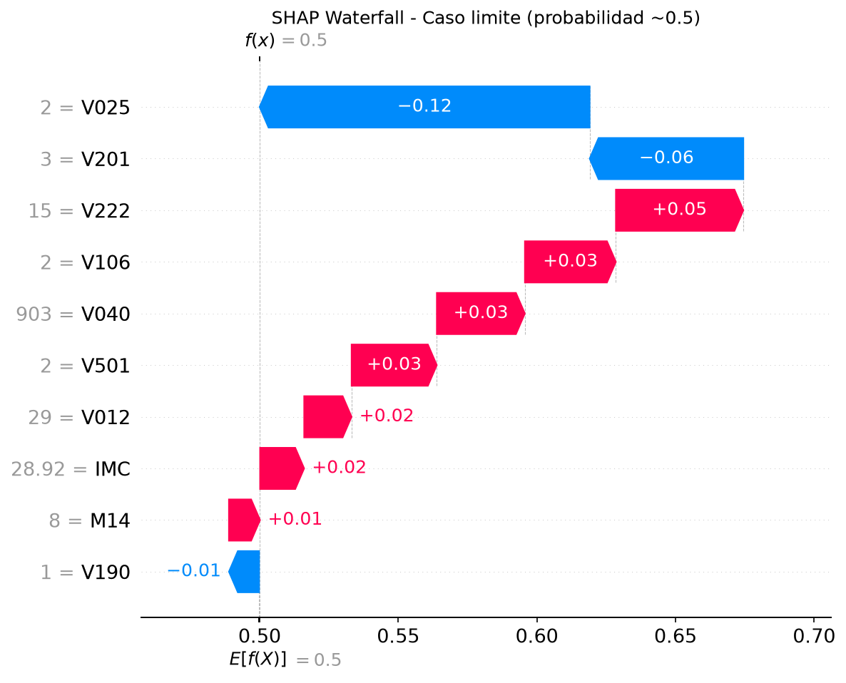
Figura 14. Gráfico SHAP Waterfall del caso límite (falso positivo, probabilidad ≈ 0.5).

En el caso de alto riesgo, tanto LIME como SHAP coinciden en que residir en zona urbana (V025), tener baja paridad (V201) y el estado civil (V501) fueron los factores que más empujaron la predicción hacia "con pérdida". En el caso de bajo riesgo, esas mismas variables aparecen, pero en dirección contraria. El caso límite es el más interesante desde el punto de vista práctico: al ser un falso positivo, muestra un perfil en el que ninguna variable individual tiene una contribución lo bastante fuerte como para inclinar la balanza con confianza, y es justamente ese tipo de perfil "ambiguo" donde el modelo tiene más probabilidad de equivocarse, algo que sería mucho más difícil de detectar mirando solo la predicción final (0 o 1), sin esta explicación caso por caso.

5. Resultados

6. Discusión

7. Conclusiones

8. Declaración de uso de IA

9. Bibliografía
[1] D. S. Bogale, T. M. Abuhay, and B. E. Dejene, “Predicting perinatal mortality based on maternal health status and health insurance service using homogeneous ensemble machine learning methods,” BMC Medical Informatics and Decision Making, vol. 22, no. 1, Dec. 2022, doi: 10.1186/s12911-022-02084-1.
[2] B. Asamoah, T. Kjellstrom, and P. O. Östergren, “Is ambient heat exposure levels associated with miscarriage or stillbirths in hot regions? A cross-sectional study using survey data from the Ghana Maternal Health Survey 2007,” International Journal of Biometeorology, vol. 62, no. 3, pp. 319–330, Mar. 2018, doi: 10.1007/s00484-017-1402-5.
[3] 2019 International Conference on Electrical, Computer and Communication Engineering (ECCE). IEEE, 2019.
[4] T. Kubahoniyesu and I. H. Kabano, “Predicting adverse pregnancy outcome in Rwanda using machine learning techniques,” PLoS ONE, vol. 19, no. 12 December, Dec. 2024, doi: 10.1371/journal.pone.0312447.
[5] R. Rahman, A. Talukder, S. Das, J. Saha, and H. Sarma, “Understanding and predicting pregnancy termination in Bangladesh: A comprehensive analysis using a hybrid machine learning approach,” Medicine (United States), vol. 103, no. 26, p. e38709, Jun. 2024, doi: 10.1097/MD.0000000000038709.
[6] M. Javaid, A. Haleem, R. Pratap Singh, R. Suman, and S. Rab, “Significance of machine learning in healthcare: Features, pillars and applications,” International Journal of Intelligent Networks, vol. 3, pp. 58–73, Jan. 2022, doi: 10.1016/j.ijin.2022.05.002.
[7] G. A. Tesfa et al., “Employing machine learning models to predict pregnancy termination among adolescent and young women aged 15–24 years in East Africa,” Scientific Reports, vol. 14, no. 1, Dec. 2024, doi: 10.1038/s41598-024-81197-1.
[8] K. M. Pun, K. Silwal, and A. Poudel, “Factors Associated with Spontaneous Abortion among Reproductive Aged Women,” International Journal of Health Sciences and Research, vol. 11, no. 9, pp. 246–251, Sep. 2021, doi: 10.52403/ijhsr.20210937.
[9] S. Hailegebreal et al., “Pooled prevalence and associated factors of pregnancy termination among youth aged 15–24 year women in East Africa: Multilevel level analysis,” PLoS ONE, vol. 17, no. 12 December, Dec. 2022, doi: 10.1371/journal.pone.0275349.
[10] D. M. Ba et al., “Factors associated with pregnancy termination in women of childbearing age in 36 low-and middle-income countries,” PLOS Global Public Health, vol. 3, no. 3, Mar. 2023, doi: 10.1371/journal.pgph.0001509.
[11] A. E. Mendoza Canales, “Investigación sobre método de predicción de fertilidad basado en aprendizaje automático,” Revista de investigación de Sistemas e Informática, vol. 16, no. 1, pp. 35–39, Aug. 2023, doi: 10.15381/risi.v16i1.23416.
[12] J. A. Meléndez-Asipali, R. Espinoza, R. Rivadeneyra-Romero, J. M. Vela-Ruiz, and J. A. de La Cruz-Vargas, “Associated factors within the use of contraceptive methods in women of childbearing age between 15 to 49 years old according to a demographic survey in Peru,” Revista del Cuerpo Medico Hospital Nacional Almanzor Aguinaga Asenjo, vol. 15, no. 2, pp. 180–184, Apr. 2022, doi: 10.35434/rcmhnaaa.2022.152.1174.
[13] J. Liu et al., “Global, regional, and national burden of female infertility and trends from 1990 to 2021 with projections to 2050 based on the GBD 2021 analysis,” Scientific Reports, vol. 15, no. 1, Dec. 2025, doi: 10.1038/s41598-025-01498-x.
[14] G. M. Setegn and B. E. Dejene, “Explainable artificial intelligence models for predicting pregnancy termination among reproductive-aged women in six east African countries: machine learning approach,” BMC Pregnancy and Childbirth, vol. 24, no. 1, Dec. 2024, doi: 10.1186/s12884-024-06773-9.
[15] A. Koivu and M. Sairanen, “Predicting risk of stillbirth and preterm pregnancies with machine learning,” Health Information Science and Systems, vol. 8, no. 1, Dec. 2020, doi: 10.1007/s13755-020-00105-9.
[16] R. Hernández Sampieri, C. Fernández Collado, and M. P. Baptista Lucio, Metodología de la investigación, 6th ed. México: McGraw-Hill, 2014. ISBN: 978-1-4562-2396-0.
[17] V. Pingray et al., "A core outcome set for maternal and neonatal health research and surveillance of emerging and ongoing epidemic threats (MNH-EPI-COS): a modified Delphi-based international consensus," eClinicalMedicine, vol. 80, p. 103025, 2024. doi: 10.1016/j.eclinm.2024.103025.
[18] J. Lozada, "Investigación Aplicada: Definición, Propiedad Intelectual e Industria," CienciAmérica, vol. 3, no. 1, pp. 47-50, 2014.
[19] G. P. Guevara Alban, A. E. Verdesoto Arguello, and N. E. Castro Molina, "Metodologías de investigación educativa," RECIMUNDO, vol. 4, no. 3, pp. 163-173, Jul. 2020.
[20] Instituto Nacional de Estadística e Informática (INEI). (2023). Perú: Encuesta Demográfica y de Salud Familiar - ENDES 2022: Nacional y Departamental. Lima: INEI.
[21] Instituto Nacional de Estadística e Informática (INEI). (2024). Perú: Encuesta Demográfica y de Salud Familiar - ENDES 2023: Nacional y Departamental. Lima: INEI.
[22] Instituto Nacional de Estadística e Informática (INEI). (2025). Perú: Encuesta Demográfica y de Salud Familiar - ENDES 2024: Nacional y Departamental. Lima: INEI.
[23] Instituto Nacional de Estadística e Informática (INEI). (2026). Perú: Encuesta Demográfica y de Salud Familiar - ENDES 2025: Nacional y Departamental. Lima: INEI. https://www.gob.pe/institucion/inei/informes-publicaciones/8284085-peru-encuesta-demografica-y-de-salud-familiar-endes-2025
[24] Organización Mundial de la Salud (OMS), "Muerte prenatal," WHO, 10 de diciembre de 2019. [En línea]. Disponible en: https://www.who.int/es/health-topics/stillbirth#tab=tab_1. [Accedido: 5 de julio de 2026].
[25] Manterola, C., Quiroz, G., Salazar, P., & García, N. (2019). Methodology of study designs most frequently used in clinical research. In Revista Medica Clinica Las Condes (Vol. 30, Issue 1, pp. 36–49). Ediciones Doyma, S.L. https://doi.org/10.1016/j.rmclc.2018.11.005
[26] D. A. Quevedo Piratova, J. U. Londoño Villalba, and A. A. Gonzalez Gomez, “Application of machine learning for predictions of consecutive dependent data of type {[(a, b)->c]->d},” Tecnura, vol. 28, no. 79, pp. 66–86, Oct. 2024, doi: 10.14483/22487638.22094.
[27] G. James, D. Witten, T. Hastie, and R. Tibshirani, An Introduction to Statistical Learning: with Applications in R, 2nd ed. New York, NY, USA: Springer, 2021.
[28] C. M. Bishop, Pattern Recognition and Machine Learning. New York, NY, USA: Springer, 2006.
[29] T. Chen and C. Guestrin, "XGBoost: A scalable tree boosting system," in Proc. 22nd ACM SIGKDD Int. Conf. Knowledge Discovery and Data Mining, San Francisco, CA, USA, 2016, pp. 785–794.
[30] S. M. Lundberg y S.-I. Lee, "A unified approach to interpreting model predictions," en Advances in Neural Information Processing Systems (NeurIPS), 2017, pp. 4765–4777.
[31] M. B. Kursa and W. R. Rudnicki, "Feature selection with the Boruta package," Journal of Statistical Software, vol. 36, no. 11, pp. 1–13, 2010, doi: 10.18637/jss.v036.i11.
[32] N. V. Chawla, K. W. Bowyer, L. O. Hall, and W. P. Kegelmeyer, "SMOTE: Synthetic minority over-sampling technique," Journal of Artificial Intelligence Research, vol. 16, pp. 321–357, 2002, doi: 10.1613/jair.953.
[33] L. Breiman, "Random forests," Machine Learning, vol. 45, no. 1, pp. 5–32, 2001, doi: 10.1023/A:1010933404324.
[34] J. H. Friedman, "Greedy function approximation: A gradient boosting machine," The Annals of Statistics, vol. 29, no. 5, pp. 1189–1232, 2001, doi: 10.1214/aos/1013203451.
[35] T. Chen and C. Guestrin, "XGBoost: A scalable tree boosting system," in Proc. 22nd ACM SIGKDD Int. Conf. Knowl. Discovery Data Mining, San Francisco, CA, USA, 2016, pp. 785–794, doi: 10.1145/2939672.2939785.
[36] C. Cortes and V. Vapnik, "Support-vector networks," Machine Learning, vol. 20, no. 3, pp. 273–297, 1995, doi: 10.1007/BF00994018.
[37] T. Cover and P. Hart, "Nearest neighbor pattern classification," IEEE Trans. Inf. Theory, vol. 13, no. 1, pp. 21–27, Jan. 1967, doi: 10.1109/TIT.1967.1053964.
[38] J. Bergstra and Y. Bengio, "Random search for hyper-parameter optimization," Journal of Machine Learning Research, vol. 13, no. 1, pp. 281–305, 2012.
[39] R. Kohavi, "A study of cross-validation and bootstrap for accuracy estimation and model selection," in Proc. 14th Int. Joint Conf. Artif. Intell. (IJCAI), Montreal, Canada, 1995, vol. 2, pp. 1137–1143.
[40] T. Saito and M. Rehmsmeier, "The precision-recall plot is more informative than the ROC plot when evaluating binary classifiers on imbalanced datasets," PLOS ONE, vol. 10, no. 3, p. e0118432, Mar. 2015, doi: 10.1371/journal.pone.0118432.
[41] S. M. Lundberg and S.-I. Lee, "A unified approach to interpreting model predictions," in Advances in Neural Information Processing Systems (NeurIPS 2017), Long Beach, CA, USA, 2017, vol. 30, pp. 4765–4774.
[42] S. M. Lundberg et al., "From local explanations to global understanding with explainable AI for trees," Nature Machine Intelligence, vol. 2, no. 1, pp. 56–67, Jan. 2020, doi: 10.1038/s42256-019-0138-9.
[43] M. T. Ribeiro, S. Singh, and C. Guestrin, "'Why should I trust you?': Explaining the predictions of any classifier," in Proc. 22nd ACM SIGKDD Int. Conf. Knowl. Discovery Data Mining, San Francisco, CA, USA, 2016, pp. 1135–1144, doi: 10.1145/2939672.2939778.
[44] C. Strobl, A.-L. Boulesteix, A. Zeileis, and T. Hothorn, "Bias in random forest variable importance measures: Illustrations, sources and a solution," BMC Bioinformatics, vol. 8, Art. no. 25, 2007, doi: 10.1186/1471-2105-8-25.
[45] Kim, S. K., Romero, R., Kusanovic, J. P., Erez, O., Vaisbuch, E., Mazaki-Tovi, S., Gotsch, F., Mittal, P., Chaiworapongsa, T., Pacora, P., Oggé, G., Gomez, R., Yoon, B. H., Yeo, L., Lamont, R. F., & Hassan, S. S. (2010). The prognosis of pregnancy conceived despite the presence of an intrauterine device (IUD). Journal of Perinatal Medicine, 38(1), 45–53. https://doi.org/10.1515/JPM.2009.133
[46] ]R. Wirth and J. Hipp, “CRISP-DM: Towards a Standard Process Model for Data Mining.”
[47] I. Kolyshkina and S. Simoff, “Interpretability of Machine Learning Solutions in Public Healthcare: The CRISP-ML Approach,” Frontiers in Big Data, vol. 4, May 2021, doi: 10.3389/fdata.2021.660206.
[48] D. A. Sánchez-Páez and J. A. Ortega, “Reported patterns of pregnancy termination from Demographic and Health Surveys,” PLoS ONE, vol. 14, no. 8, Aug. 2019, doi: 10.1371/journal.pone.0221178.

10. Anexos

Anexo 1: Matriz de Consistencia
TEMA: "Modelamiento predictivo y explicable mediante Machine Learning para la estimación del riesgo de pérdida gestacional en mujeres peruanas de 15 a 49 años a partir de factores sociodemográficos y de salud (ENDES 2022-2025)"
Problema General |  | Objetivo General | Hipótesis General |  |  | Variables del Estudio |  | Diseño Metodológico
¿De qué manera el modelamiento predictivo y explicable mediante Machine Learning a partir de factores sociodemográficos y de salud permite estimar el riesgo de pérdida gestacional en mujeres peruanas de 15 a 49 años registradas en la ENDES 2022-2025? |  | Desarrollar y evaluar un modelo predictivo y explicable mediante Machine Learning basado en factores sociodemográficos y de salud para la estimación del riesgo de pérdida gestacional en mujeres peruanas de 15 a 49 años a partir de la ENDES 2022-2025. | El modelamiento predictivo y explicable mediante Machine Learning basado en factores sociodemográficos y de salud presenta una capacidad de discriminación estadísticamente significativa para estimar el riesgo de pérdida gestacional en mujeres peruanas de 15 a 49 años a partir de la ENDES 2022-2025. |  |  | • Variable Independiente (V.I.): Modelamiento predictivo y explicable mediante Machine Learning (Preprocesamiento Boruta/SMOTE-NC, 5 Algoritmos ML, y Técnicas XAI: SHAP/LIME).  • Variable Dependiente (V.D.): Estimación del riesgo de pérdida gestacional involuntaria. |  | • Tipo: Aplicada  • Nivel: Predictivo y explicativo (XAI)  • Enfoque: Cuantitativo  • Diseño: No experimental, observacional, transversal y retrospectivo  • Línea: IA y Ciencia de Datos aplicada a la Salud  • Población: Mujeres peruanas de 15 a 49 años (ENDES 2022-2025)  • Instrumento: Base de datos secundaria (INEI)
Fase / Eje Metodológico | Problemas Específicos (PE) |  |  | Objetivos Específicos (OE) | Hipótesis Específicas (HE) |  | Variable y Rol Metodológico |  | Dimensión Técnica | Indicadores / Métricas / Variables ENDES
Fase 1:  Selección de Características | PE1: ¿De qué manera la técnica de selección de características Borutaoptimiza el espacio dimensional identificando los factores sociodemográficos y de salud más relevantes de la ENDES? |  |  | OE1: Implementar y evaluar el algoritmo Boruta para la selección de características relevantes a partir del conjunto de variables sociodemográficas y de salud de la ENDES. | HE1: El algoritmo Boruta selecciona un subconjunto estadísticamente significativo de factores sociodemográficos y clínicos, reduciendo la dimensionalidad y eliminando el ruido sin pérdida de capacidad predictiva. |  | V.I. (Etapa 1): Preprocesamiento y selección de características (Boruta) |  | Optimización del espacio de características | • Variables confirmadas, tentativas y rechazadas por Boruta  • Z-Score de importancia frente a Shadow Features  • Variables sociodemográficas: V012, V106, V025, V190, V040, V501  • Variables salud: QS900/QS901, QS109, QS200-QS205C, M14, V201, V302/V313, V222
Fase 2:  Tratamiento del Desbalance | PE2: ¿Cómo influye la aplicación de sobremuestreo sintético mediante SMOTE-NC en el conjunto de entrenamiento en la reducción del sesgo de clase y la sensibilidad del modelo? |  |  | OE2: Evaluar el impacto del balanceo sintético mediante SMOTE-NC en el conjunto de entrenamiento para la mejora de la sensibilidad (Recall) y la mitigación del sesgo de clase. | HE2: El balanceo de clases mediante SMOTE-NC en el set de entrenamiento incrementa significativamente la sensibilidad (Recall) y el F1-Score frente al entrenamiento con clases desbalanceadas. |  | V.I. (Etapa 2): Balanceo sintético de datos (SMOTE-NC) |  | Tratamiento del desbalance de clases | • Tasa de sobremuestreo (N:1)  • Sensibilidad/Recall en clase minoritaria (con vs. sin SMOTE-NC)  • F1-Score (Macro/Ponderado)  • Curva Precision-Recall (PR-AUC)
Fase 3:  Benchmark de Modelos | PE3: ¿Qué algoritmo de Machine Learning (Random Forest, XGBoost, Gradient Boosting, SVM, KNN) presenta el mejor rendimiento predictivo en la estimación del riesgo gestacional? |  |  | OE3: Comparar el rendimiento predictivo de algoritmos basados en ensambles frente a modelos tradicionales mediante AUROC, F1-Score, Sensibilidad y Precisión para seleccionar el modelo óptimo. | HE3: Los algoritmos basados en ensambles (XGBoost, Random Forest, Gradient Boosting) superan de manera estadísticamente significativa en AUROC y F1-Score a los modelos tradicionales (SVM, KNN). |  | V.I. (Etapa 3): Algoritmos de Machine Learning (Modelos) |  | Eficiencia y rendimiento predictivo | • AUROC (Área bajo la curva ROC)  • F1-Score (Macro/Ponderado)  • Sensibilidad/Recall y Precisión  • Matriz de Confusión y Validación Cruzada (k-fold)
Fase 4:  ExplicabilidadGlobal | PE4: ¿Cuál es la importancia global y el sentido de contribución de las variables sociodemográficas y de salud en las predicciones del modelo óptimo según TreeSHAP? |  |  | OE4: Determinar la importancia global y la dirección del impacto de las variables predictoras mediante la técnica TreeSHAP (Beeswarm/Summary Plot) en el modelo óptimo. | HE4: Los valores TreeSHAPpermiten jerarquizar con rigor matemático las variables sociodemográficas y de salud determinantes según su contribución promedio al riesgo gestacional. |  | V.I. (Etapa 4): Explicabilidad Global (TreeSHAP) |  | Interpretabilidad global de características | • Valores SHAP medios (mean |SHAP value|)  • Dispersión y sentido de contribución (SHAP Beeswarm plot)  • Jerarquía de impacto (Factores de Salud vs. Factores Sociodemográficos)
Fase 5:  ExplicabilidadLocal | PE5: ¿De qué manera las técnicas de explicabilidad local (LIME y SHAP Waterfall) permiten la atribución e interpretación del riesgo en instancias individuales específicas? |  |  | OE5: Analizar la atribución local del riesgo gestacional en perfiles individuales mediante explicaciones de caja negra con LIME y gráficos SHAP Waterfall. | HE5: Las técnicas LIME y SHAP Waterfall permiten descomponer y justificar con precisión las predicciones individuales del modelo para la interpretación de casos clínicos específicos. |  | V.I. (Etapa 5): Explicabilidad Local (LIME / SHAP Local) |  | Atribución individual del riesgo | • Coeficientes de atribución LIME  • Valores aditivos por característica (φᵢ) en gráficos SHAP Waterfall  • Probabilidad individual estimada vs. valor base (E[f(x)])
 |  |  |  |  |  |  | V.D.: Estimación del Riesgo de Pérdida Gestacional |  | Desenlace / Estado Gestacional | • Target binario de pérdida gestacional temprana (0 = No, 1 = Sí)  • Variables ENDES de desenlace obstétrico (V228 y V233)

Anexo 2: Matriz de Operacionalización de Variable
Variable / rol metodológico | Definición operacional | Dimensión | Indicadores | Forma de medición / unidad | Técnica | Instrumento
V.I. (E1): Preprocesamiento y selección de características (Boruta) | Aplicación del algoritmo Boruta al conjunto de variables sociodemográficas y de salud de la ENDES para identificar las características relevantes y reducir el espacio dimensional. | Optimización del espacio de características | • Variables confirmadas por Boruta  • Variables tentativas por Boruta  • Variables rechazadas por Boruta  • Z-Score de importancia frente a Shadow Features | • Cantidad y listado de variables por categoría de decisión  • Valor Z-Score de importancia de cada característica | Observación y registro experimental | Ficha de registro de resultados experimentales (instrumento único; cubre OE1-OE5 y VD — ver Anexo de Validación por Juicio de Expertos)
V.I. (E2): Balanceo sintético de datos (SMOTE-NC) | Aplicación de SMOTE-NC sobre el conjunto de entrenamiento para tratar el desbalance de clases y evaluar su efecto sobre la sensibilidad y el F1-Score. | Tratamiento del desbalance de clases | • Distribución de clases antes del balanceo  • Distribución de clases después del balanceo  • Tasa de sobremuestreo sintético (N:1)  • Sensibilidad / Recall en clase minoritaria (con vs. sin SMOTE-NC)  • F1-Score (macro / ponderado con vs. sin SMOTE-NC)  • Curva Precision-Recall (PR-AUC) | • Frecuencia y proporción de clases antes de SMOTE-NC  • Frecuencia y proporción de clases después de SMOTE-NC  • Relación N:1 antes/después del sobremuestreo  • Recall de la clase minoritaria  • F1-Score macro y/o ponderado  • Área bajo la curva Precision-Recall | Observación y registro experimental | Ficha de registro de resultados experimentales (instrumento único; cubre OE1-OE5 y VD — ver Anexo de Validación por Juicio de Expertos)
V.I. (E3): Algoritmos de Machine Learning (Modelos) | Entrenamiento y comparación de Random Forest, XGBoost, Gradient Boosting, SVM y KNN para seleccionar el modelo con mejor rendimiento predictivo en la estimación del riesgo gestacional. | Eficiencia y rendimiento predictivo | • AUROC  • F1-Score (macro / ponderado)  • Sensibilidad / Recall  • Precisión (Precision)  • Matriz de confusión  • Validación cruzada (k-fold) | • Valor AUROC  • Valor F1-Score  • Valor Recall  • Valor Precision  • VP, VN, FP y FN  • Promedio de rendimiento entre particiones k-fold | Observación y registro experimental | Ficha de registro de resultados experimentales (instrumento único; cubre OE1-OE5 y VD — ver Anexo de Validación por Juicio de Expertos)
V.I. (E4): Explicabilidad Global (TreeSHAP) | Aplicación de TreeSHAP sobre el modelo óptimo para determinar la importancia global y la dirección de contribución de las variables predictoras. | Interpretabilidad global de características | • Valores SHAP medios (mean |SHAP value|)  • Dirección de contribución (sentido positivo/negativo, SHAP Beeswarm plot)  • Ranking de importancia (ordenamiento de variables según su contribución)  • Factores relevantes (jerarquía: salud vs. sociodemográficos) | • Mean |SHAP value| por característica  • Sentido (+/-) de la contribución por característica  • Posición en el ranking de importancia  • Identificación de variables de mayor influencia (salud vs. sociodemográficas) | Observación y registro de resultados de explicabilidad | Ficha de registro de resultados experimentales (instrumento único; cubre OE1-OE5 y VD — ver Anexo de Validación por Juicio de Expertos)
V.I. (E5): Explicabilidad Local (LIME / SHAP Local) | Aplicación de LIME y SHAP Waterfall para analizar la atribución individual del riesgo gestacional en perfiles específicos y explicar las predicciones del modelo óptimo. | Atribución individual del riesgo | • Caso analizado (registro/gestante seleccionada para la explicación)  • Probabilidad predicha (probabilidad estimada de pertenecer a la clase positiva)  • Valor base E[f(x)] (predicción de referencia poblacional)  • Contribuciones locales (aporte individual de cada variable en el caso)  • Coeficientes de atribución LIME / valores aditivos φᵢ (SHAP Waterfall)  • Explicación final (síntesis interpretable de los factores que favorecen o reducen la predicción) | • Identificación del caso / ID de registro  • Probabilidad estimada [0.0-1.0]  • Valor de referencia poblacional [0.0-1.0]  • Aporte numérico (ℝ) por variable en el caso  • Coeficiente/peso φᵢ por característica  • Síntesis narrativa de los factores determinantes | Observación y registro de resultados de explicabilidad local | Ficha de registro de resultados experimentales (instrumento único; cubre OE1-OE5 y VD — ver Anexo de Validación por Juicio de Expertos)
V.D.: Estimación del Riesgo de Pérdida Gestacional | Determinación del desenlace o estado gestacional mediante el target binario de pérdida gestacional temprana y las variables ENDES de desenlace obstétrico indicadas en la matriz de consistencia. | Desenlace / Estado Gestacional | • Target binario de pérdida gestacional temprana (0 = No; 1 = Sí)  • Variables ENDES de desenlace obstétrico (V228 y V233)  • Probabilidad estimada de riesgo (salida del modelo óptimo)  • Clasificación del riesgo (asignación a la categoría de riesgo) | • Variable binaria: 0 = No, 1 = Sí  • Valores/categorías registradas en V228 y V233  • Probabilidad continua [0.0-1.0] (predict_proba del modelo)  • Categoría nominal dicotómica asignada por el modelo | Análisis documental y extracción de datos | Ficha de registro de resultados experimentales (instrumento único; cubre OE1-OE5 y VD — ver Anexo de Validación por Juicio de Expertos)

